

CALISOFT UDEC

**MANUAL DE USUARIO**

**2018**

**TABLA DE CONTENIDO**

INTRODUCCIÓN 8

1. USUARIOS 9

1.1. ADMINISTRADOR 9

1.2. EVALUADOR 9

1.3. ESTUDIANTE 10

2. MÓDULOS 11

2.1. MODULOS BÁSICOS 11

2.2. MÓDULO DE MODELADO 11

2.3. MÓDULO DE TESTING 11

2.4. MÓDULO DE CODIFICACIÓN 12

2.5. MÓDULO DE BASES DE DATOS 12

3. REQUISITOS DE SOFTWARE Y HARDWARE 13

3.1. REQUERIMIENTOS MÍNIMOS DE HARDWARE 13

3.2. REQUERIMIENTOS MÍNIMOS DE SOFTWARE 13

4. APLICATIVO CALISOFT 14

4.1. ICONOS GENERALES 14

4.2. INGRESO AL APLICATIVO 14

4.2.1. Página principal 15

4.2.2. Inicio de sesión 16

4.2.3. Registro 17

4.3. USO DEL APLICATIVO 19

4.3.1. Modificar datos personales y cerrar sesión 19

4.3.2. Notificaciones 22

4.3.3. Administrador 24

4.3.4. Evaluador 35

4.3.5. Desarrollador 62

5. CONTROL DE CAMBIOS DEL MANUAL 92

**TABLA DE IMÁGENES**

Imagen 1 Página principal 15

Imagen 2 Componentes página principal 15

Imagen 3 Inicio sesión 16

Imagen 4 Enlace recuperar contraseña 17

Imagen 5 Vista recuperar contraseña 17

Imagen 6 Enlace de registro 18

Imagen 7 Vista de registro de usuario 18

Imagen 8 Opciones generales 19

Imagen 9 Ver datos de usuario y cerrar sesión 20

Imagen 10 Información personal 20

Imagen 11 Cambiar nombre y correo 21

Imagen 12 Cambiar foto de usuario 21

Imagen 13 Modificar contraseña 22

Imagen 14 Icono de notificaciones 23

Imagen 15 Estructura de la sección de notificaciones 23

Imagen 16 Vista de notificaciones 24

Imagen 17 Dashboard Administrador 25

Imagen 18 Crud Usuarios 25

Imagen 19 Modal crear usuario 26

Imagen 20 Administración de proyectos 27

Imagen 21 Datos generales de los proyectos 27

Imagen 22 Modal asignar evaluador 28

Imagen 23 Evaluadores asignados 28

Imagen 24 Vista administración de documentos 29

Imagen 25 Vista de componentes 30

Imagen 26 Modal crear componente 31

Imagen 27 Administración de semilleros y grupos de investigación 31

Imagen 28 Sección de porcentajes Administrador 32

Imagen 29 Vista categorías administrador 32

Imagen 30 Modal crear categorías 33

Imagen 31 Porcentajes bases de datos 34

Imagen 32 Porcentajes de codificación 35

Imagen 33 Dashboard evaluador 36

Imagen 34 Porcentajes de categorías Evaluador 36

Imagen 35 Porcentajes de codificación evaluador 37

Imagen 36 Porcentajes de base de datos evaluador 38

Imagen 37 Documentación de los estándares de codificación 38

Imagen 38 Componente de proyecto asignado evaluador 39

Imagen 39 Proyecto listo para evaluación, evaluador 40

Imagen 40 Dropdown List módulos evaluativos 40

Imagen 41 Módulo evaluativo de documentación, evaluador 41

Imagen 42 Sub menú de los documentos 41

Imagen 43 Calificación de documentos 42

Imagen 44 Vista de módulo de plataforma, evaluador 42

Imagen 45 Modal crear caso prueba 43

Imagen 46 Vista de módulo de plataforma con caso prueba cread, evaluador 44

Imagen 47 Detalles caso prueba 45

Imagen 48 Caso prueba listo para calificar, evaluador 46

Imagen 49 Módulo de Testing, evaluador 47

Imagen 50 Proceso de Testing 48

Imagen 51 Proceso de testeo finalizado 49

Imagen 52 Tabla de Archivos de codificación del evaluador 50

Imagen 53 Modal ayuda de lista de Scripts 50

Imagen 54 Panel de calificación de Scripts 51

Imagen 55 Modal de ayuda para Calificar un Script 52

Imagen 56 Ejemplo Block UI 53

Imagen 57 Panel de Calificación Manual 53

Imagen 58 Panel de Calificación Manual con Resultados 54

Imagen 59 Panel de comentarios 54

Imagen 60 Diferencia entre Script calificado y sin calificar 55

Imagen 61 Tabla de Ítems sin Evaluar Evaluador 55

Imagen 62 Tabla de ítems Evaluados 56

Imagen 63 Reporte del módulo para la evaluación de codificación Evaluador 57

Imagen 64 Nota final calculando el índice de cohesión o aceptación evaluador 57

Imagen 65 Proceso final de calificación de proyectos 58

Imagen 66 Dashboard del desarrollador 59

Imagen 67 Registro del proyecto 60

Imagen 68Proyecto listo para enviarlo como propuesta 61

Imagen 69 Modal invitar usuario 61

Imagen 70 Usuarios invitados 62

Imagen 71 Aceptar invitación 62

Imagen 72 Sección de integrantes actualizada 63

Imagen 73 Proyecto listo para evaluación 64

Imagen 74 Vista de documentación, desarrollador 65

Imagen 75 Modal para subir documentación 65

Imagen 76 Opciones de la documentación 66

Imagen 77 Primera Vista del módulo de codificación 67

Imagen 78 Modal de ayuda para subir archivos de codificación 67

Imagen 79 Panel de carga para subir Archivos de codificación 68

Imagen 80 Panel de Carga con Archivos de codificación 68

Imagen 81 tabla de listado de archivos de codificación estudiante 69

Imagen 82 Modal para eliminar un Script 69

Imagen 83 Panel de Visualización del código del desarrollador 70

Imagen 84 Proyecto en estado de evaluación 71

Imagen 85 Vista de resultados de evaluación de modelado, desarrollador 72

Imagen 86 Vista caso pruebas, desarrollador 73

Imagen 87 Ubicación de la extensión de Calisoft 74

Imagen 88 Estructura de la extensión de Calisoft 75

Imagen 89 Obtención de atributos de un formulario 75

Imagen 90 Modal para enviar caso prueba. desarrollador 76

Imagen 91 Resultados de la calificación de los casos de prueba, desarrollador 77

Imagen 92 Modal detalles de la evaluación del caso prueba 78

Imagen 93 Reporte de calificación del caso prueba 79

Imagen 94 Panel de Archivos de codificación calificados en la vista del desarrollador 80

Imagen 95 Tabla de Ítems sin Evaluar en la vista del desarrollador 80

Imagen 96 Tabla de Ítems evaluados en la vista del desarrollador 81

Imagen 97 Reporte del módulo para la evaluación de codificación Desarrollador 82

Imagen 98 Nota final calculando el índice de cohesión o aceptación Desarrollador 82

**TABLA DE TABLAS**

Tabla 1 Iconos generales 12

INTRODUCCIÓN

El aplicativo Calisoft es una plataforma web destinada a brindar soporte a la calificación de productos software que se presenten dentro de la Universidad de Cundinamarca, con el fin de realizar una evaluación estandarizada que certifica la calidad del producto a evaluar.

El proceso consiste en que el desarrollador debe subir a la plataforma segmentos de su producto software siguiendo un orden que la misma estipula, posteriormente los segmentos serán evaluados por un evaluador capacitado en la usabilidad del software, y este procederá a realizar las diferentes pruebas en los diferentes segmentos, para así generar un reporte final que certifique en calidad al producto software evaluado.

# USUARIOS

## ADMINISTRADOR

El administrador es el usuario encargado de administrar y estipular los estándares de calificación de los diferentes componentes de la plataforma. Además de dar roles y aceptar los usuarios que se registren en la plataforma. Entre sus funciones principales encontramos las siguientes:

* Registra semilleros y grupos de investigación que estén vigentes en la Universidad de Cundinamarca, con el objetivo de agrupar los proyectos que se presenten.
* Administrar usuarios, esto le permite al administrador modificar los datos de los usuarios que se encuentren registrados en la base de datos, al igual que crear, deshabilitar y aceptar o denegar peticiones.
* Administración de la documentación que se le exigirá al desarrollador, y además define los porcentajes de evaluación de cada documento, esto es necesario al momento de realizar la evaluación final.
* Administra las categorías en donde se irán agrupando los productos software a evaluar, para así llevar un orden en su estructura y almacenamiento.
* Administración de proyectos, en el momento en que un desarrollador cree un proyecto, este será enviado al administrador, el cual decidirá si aceptar o no dicho proyecto, una vez aceptado, el administrador deberá asignarle un evaluador que tendrá como objetivo realizar todo el proceso de calificación al proyecto.

## EVALUADOR

El evaluador es el usuario encargado de realizar todo el proceso de calificación de calidad de los proyectos que tenga asignado, para realizar una correcta calificación, el evaluador debe estudiar y analizar a fondo todos los documentos proporcionados por el desarrollador, posteriormente procederá a hacer uso de los diferentes módulos de Calisoft para realizar las correspondientes pruebas. Entre sus funciones principales encontramos las siguientes:

* Interactuar con los proyectos asignados le permite al evaluador ver la documentación de todo el proyecto que suba el desarrollador.
* Calificar diagramas y modelado del aplicativo.
* Evaluar el código fuente del producto software mediante el módulo de codificación.
* Evaluar la nomenclatura de la base de datos por medio del módulo de base de datos
* Crear casos de prueba correspondientes a los casos de uso que el desarrollado haya estipulado en su documentación.
* Por medio de los casos de prueba el desarrollador procederá a anexar una copia de los atributos de los campos de entrada que pertenezcan a dicho caso de prueba, con la copia de los atributos se procede a realizar un escenario de pruebas, Calisoft procede a recrear los mismos campos de entrada gracias a la copia de los atributos obtenida por el desarrollador, y se procede a realizar pruebas no heurísticas automatizadas a los diferentes campos, con el objetivo de verificar la calidad en la seguridad al momento de ingresar datos erróneos o maliciosos al sistema, este procedimiento se realiza mediante el módulo de plataforma.
* Generar reportes finales, los cuales llevan una calificación que se obtiene mediante la suma y el promedio de los datos obtenidos de todos los módulos.
* Agregar observaciones sobre inconformidades o sugerencias sobre los productos software que tenga asignado.

## ESTUDIANTE

El usuario tipo estudiante es asignado a los desarrolladores que pertenezcan a un proyecto, los desarrolladores deberán ingresar a la página principal del aplicativo y registrarse para acceder a sistema, dentro del sistema el desarrollador tendrá como primer objetivo, el de crear su proyecto y agregar a los demás autores si es necesario. Una vez creado el proyecto, el desarrollador podrá realizar las siguientes funciones dentro del sistema:

* Enviar el proyecto como propuesta al administrador, el administrador aceptará o rechazará el proyecto, si el proyecto es aceptado, se le asignará los evaluadores al proyecto.
* Subir toda la documentación referente al proyecto, tanto diagramas como estructura del código y de base de datos.
* Consultar las métricas de evaluación de los diferentes módulos del aplicativo Calisoft.
* Habilitar el proyecto para que inicie el proceso de evaluación. Una vez habilitado no se podrá realizar modificaciones a la documentación.
* Una vez terminado el proceso de evaluación del proyecto, se le presentará al desarrollador los diferentes resultados por medio de reportes agrupados en; pruebas de Testing, Evaluación de modelado, evaluación de estándares de codificación y evaluación de nomenclatura de bases de datos. Estos resultados si son negativos, los acompañara un apartado de observaciones, donde se le indica al desarrollador los cambios que debe realizar y su proyecto puede ser habilitado para que realice las correspondientes modificaciones.

# MÓDULOS



## MODULOS BÁSICOS

La plataforma está compuesta por cuatro módulos generales que tienen como objetivo realizar pruebas para evaluar la calidad y usabilidad en los productos software que se le presenten, estos módulos son; el módulo de modelado, el módulo de Testing, el módulo de calificación y el módulo de bases de datos. Lo que se pretende en este apartado es hablar sobre los módulos pequeños y básicos que no son menos importantes y que hacen en su conjunto a la plataforma Calisoft.

Dentro de los módulos básicos podremos cambiar la información personal que tengamos ligada a nuestra cuenta, además de modificar la imagen de perfil y cambiar la contraseña. También se cuenta con el módulo de notificaciones, el cuál tiene como objetivo tener una información histórica del movimiento de nuestra cuenta, proyectos y las interacciones que tienen los demás usuarios con nuestro perfil. Y por último tenemos el módulo de manuales y guías, donde los usuarios podrán observar como es el correcto funcionamiento de la plataforma y tengan un soporte para realizar las operaciones de la forma correcta.

## MÓDULO DE MODELADO

El módulo de modelado es abarcado por los tres tipos de usuarios que tiene el sistema, el administrador, como usuario principal, deberá crear los respectivos documentos que se le exigirá al desarrollador, por defecto el aplicativo crea seis documentos, que son; diagrama de clases, casos de uso, secuencia, actividades, despliegue y entidad relación. Estos documentos ya vienen con sus respectivos componentes, el administrador es libre de modificarlos bajo su criterio o de crear nuevos documentos. Por el lado del desarrollador, debe crear su proyecto y enviarlo, una vez aceptado se le habilitara el módulo de modelación y por consiguiente la opción de subir la documentación correspondiente según el tipo de documento. Una vez cargados todos los documentos, el desarrollador debe cambiar el estado de su proyecto a evaluación, hecho esto no se podrá modificar ningún documento. En este punto del proceso al evaluador se le deberá habilitar la opción de calificar el proyecto, en la sección de modelado podrá ver todos los documentos que subió el estudiante y podrá continuar a realizar la evaluación, deberá corroborar estén todos los componentes de los documentos y que su uso sea el correcto en la estructura del diagrama. Al finalizar la evaluación, la calificación será dada por el número de componentes que tenga empleados correctamente.

## MÓDULO DE TESTING

El módulo de Testing es el encargado de gestionar la seguridad de los métodos de entrada que tengan los productos software a evaluar, su funcionamiento se basa en la creación de casos de prueba que van acorde con los casos de uso del proyecto que sube el desarrollador a la plataforma Calisoft, el evaluador es el encargado de crear dichos casos de prueba, una vez creado el caso prueba, s ele notificará al desarrollador, el desarrollador deberá descargar e instalar la extensión que se aloja en la página principal. Por medio de la extensión, el desarrollador deberá dirigirse a la página de su aplicativo y dirigirse al formulario del que pertenece el caso prueba que creo que evaluador, al activar la extensión en la página donde se encuentra el formulario, la extensión guardará todos los atributos de los inputs del formulario en un texto tipo Json, el desarrollador deberá dirigirse al módulo de Testing (plataforma) seleccionar el caso prueba que corresponda y en un campo tipo Text-Área deberá pegar el texto tipo Json y de esta forma el desarrollador habrá compartido su formulario con el evaluador. Al evaluador le llegará una notificación del caso prueba actualizado, y este procederá a ejecutar las pruebas automáticas no heurísticas sobre la copia del formulario que subió el desarrollador, corroborando así, que la forma en que el desarrollador tiene creado su formulario no permita el ingreso de datos erróneos o maliciosos, dependiendo de la cantidad de errores se le dará un reporte junto con una calificación que definirá sí pasa o no la prueba de calidad. En caso de perderla, el desarrollador tiene la oportunidad de realizar los cambios que se adjunten en el reporte y volver a enviar su formulario.

## MÓDULO DE CODIFICACIÓN

El módulo de evaluación de estándares de codificación es el encargado de verificar que los ficheros de código fuente desarrollados, cumplan con el estándar de codificación previamente establecido. Sobre el módulo trabajan tres usuarios anteriormente especificados, cada uno de estos cumplen funciones determinadas dentro del módulo, el administrador es el encargado de aceptar las solicitudes de los proyectos, también se encarga da asignar los evaluadores a los respectivos proyectos y puede cambiar los criterios de evaluación del módulo. El segundo usuario de este módulo es el estudiante, este se encarga de registrar su proyecto, y a su vez de cargar a la plataforma todos los ficheros de código fuente si el proyecto se encuentra habilitado este podrá modificar y eliminar sus ficheros. El tercer usuario de este módulo es el evaluador este se encarga de realizar la revisión de que los ficheros de código fuente cumplan con el estándar establecido, para realizar este proceso el evaluador, lo puede hacer de dos formas, una automática y una manual, en la forma manual el evaluador deberá registrar en cada una de las directrices el número total de ítems encontrados y el número de ítems aprobados, el proceso de calificación lo hará la plataforma, el podrá agregar un comentario sobre cada evaluación de fichero, la otra forma de hacerlo es la automática en está el evaluador solo deberá seleccionar el fichero y dar click al botón de evaluación el cual se encargara de todo el proceso de evaluación. Por último el evaluador y el estudiante podrán ver el resultado de la evaluación a través de un reporte generado por el sistema, el cual contendrá un resumen de cada uno de los archivos que componen el proyecto, este informe también posee el campo en el cual se indicara el índice de cohesión o aceptación del proyecto.

## MÓDULO DE BASES DE DATOS

El módulo de base de datos es el encargado de hacer cumplir los estándares de calidad en la nomenclatura en el código SQL, permitiendo esto, tener un desarrollo de software adecuado. Su funcionamiento se basa en calificación automática y manual del código SQL, esto se desarrolla en el módulo del evaluador, el cual tiene la opción de hacer un análisis del archivo SQL automáticamente con ayuda del software, o que el evaluador hágala calificación el mismo, llamándose esta la calificación automática. El estudiante cumple el rol de subir el archivo SQL que después será calificado por el evaluador y también tendrá una interfaz gráfica para poder diseñar y modelar su base de datos desde el software de Calisoft, permitiéndole diseñar y modelar una base de datos desde el propio software y que desde esta misma interfaz puedan exportar el código SQL que les genera Calisoft desde dicha interfaz gráfica y posteriormente hacer uso de este código para que sea calificado por el evaluador. El módulo solo da un porcentaje de la calificación general, teniendo en cuenta los otros tres módulos, por lo que tener una calificación alta en el módulo de base de datos, puede ayudar a nivelar la calificación con los demás módulos.

# REQUISITOS DE SOFTWARE Y HARDWARE



## REQUERIMIENTOS MÍNIMOS DE HARDWARE

Procesador: Core

Memoria RAM: Mínimo: 1 Gigabytes (GB)

Disco Duro: 128Gb.

## REQUERIMIENTOS MÍNIMOS DE SOFTWARE

Privilegios de administrador

Sistema Operativo: Windows XP en adelante, I’OS cualquier versión.

# APLICATIVO CALISOFT

El objetivo del aplicativo es servir como herramienta para el proceso de evaluación de proyectos que se presenten en la Universidad de Cundinamarca, facilitando la labor del evaluador y ayudando a emplear una forma de evaluación más estándar y de mayor calidad, para sí, certificar la calidad y usabilidad misma del proyecto que se presente. Para acceder a la plataforma puede dar clic en el siguiente enlace: <http://calisoft.pw>

El aplicativo cuenta con una extensión de Google Chrome que es necesaria en el módulo de Testing, esta extensión se puede descargar en el Dashboard del aplicativo.



## ICONOS GENERALES

|  |  |
| --- | --- |
|  | Logo principal de la plataforma, representa el nombre de la mismo. |
|  | Icono de la extensión, la extensión se puede encontrar en la página principal del aplicativo. |

Tabla Iconos generales

## INGRESO AL APLICATIVO

Para el ingreso a la plataforma Calisoft es necesario que se dirija al siguiente link: <http://calisoft.pw/login>. Una vez haya ingresado a la plataforma, el navegador debe mostrar la siguiente ventana;

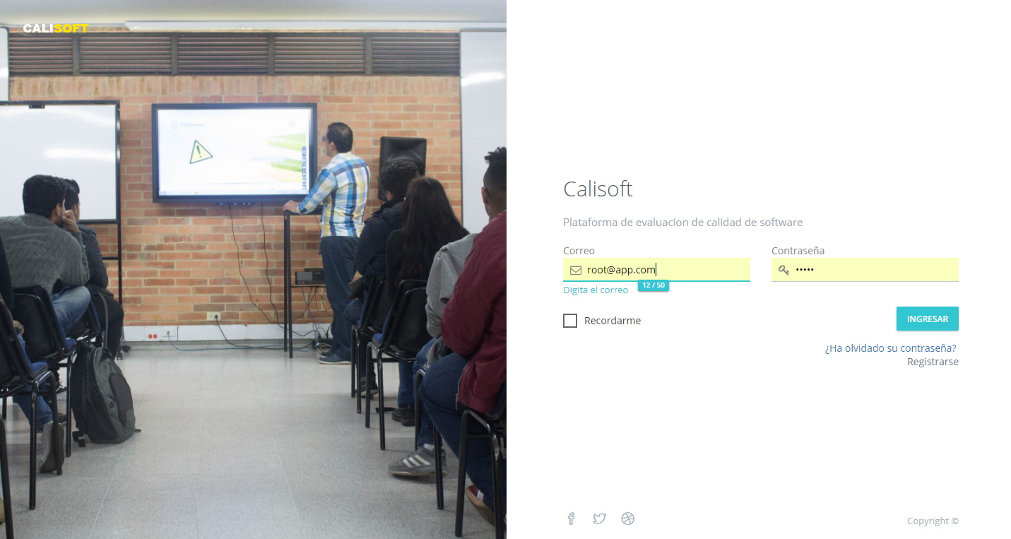

Imagen Página principal

La imagen anterior muestra como es la página principal, la cual cuenta con una película de imágenes de las instalaciones de la universidad y con las opciones básicas de inicio de sesión.

### Página principal

Los componentes que acompañan a la página principal se pueden apreciar en la siguiente imagen;

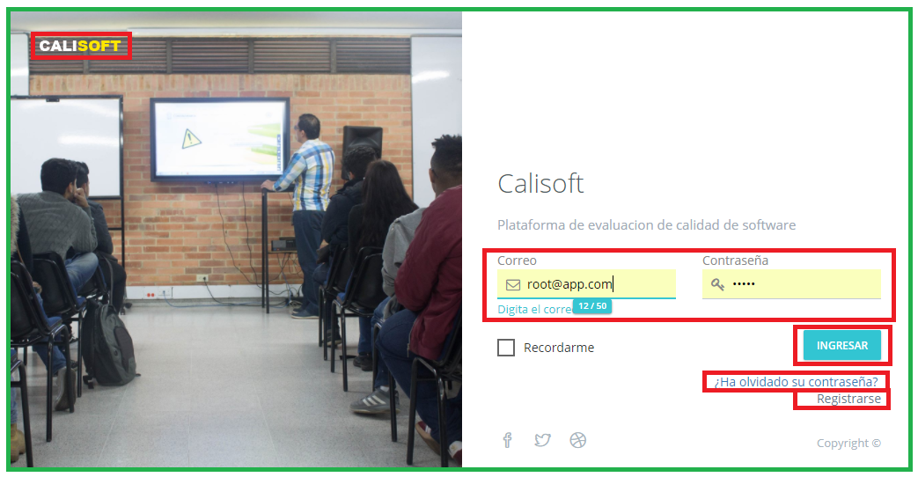

Botón de inicio de sesión

Logo

Imagen Componentes página principal

Registro

Recuperar contraseña

Correo y contraseña

En la parte izquierda superior se encuentra el logo del aplicativo, el cual corresponde al nombre de la plataforma, lleva consigo el color amarillo que representa uno de los colores de la Universidad de Cundinamarca.

En la parte derecha se encuentran los inputs o cuadros de texto, contraseña y correo, que corresponden al inicio de sesión, completar estos cuadros de textos es obligatorio si desea hacer uso de las funciones del aplicativo.

### Inicio de sesión

Para realizar el inicio de sesión, la persona debe digitar su correo y contraseña en los campos que se muestran en la siguiente imagen;

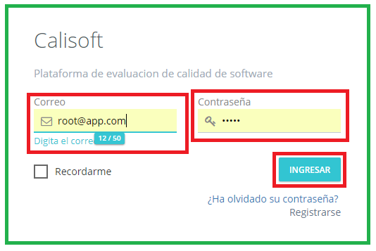

Botón

Contraseña

Correo

Imagen Inicio sesión

Si la persona cuenta ya con un perfilen la base de datos, deberá dar clic en el botón ingresar y el sistema lo redirigirá al módulo donde pertenezca su rol. En caso de que haya olvidado su contraseña, puede dar clic en el enlace “¿Ha olvidado su contraseña?”.

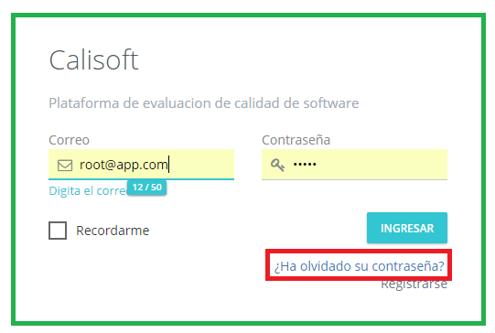

Recuperar contraseña

Imagen Enlace recuperar contraseña

Una vez le haya dado clic, el sistema deberá redirigirlo a la siguiente vista;

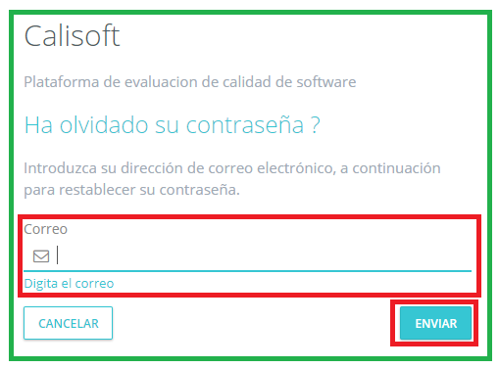

Botón

Correo correspondiente a la cuenta que desea recuperar la contraseña

Imagen Vista recuperar contraseña

En donde deberá escribir su correo y presionar en el botón enviar, el sistema enviará un mensaje al correo para restablecer su contraseña.

### Registro

En caso de que sea una persona, en este caso nos referimos al desarrollador, no se encuentre registrado en la base de datos, debe dirigirse al enlace “Registrarse”

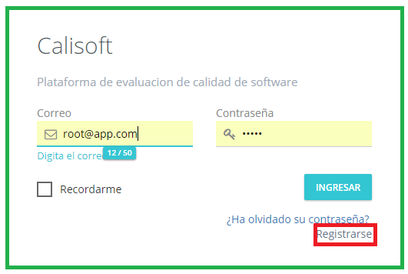

Enlace hacia el registro

Imagen Enlace de registro

Al dar clic en el enlace, el sistema lo redirigirá a la siguiente vista;

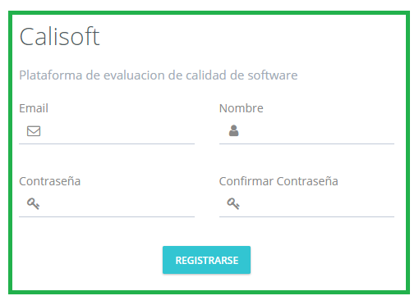

Imagen Vista de registro de usuario

El desarrollador debe diligenciar el formulario con su correo, nombre completo y una contraseña de más de 6 caracteres. Una vez diligenciado el formulario, debe dar clic en el botón “Registrarse” el sistema lo redirigirá al dashboard, donde procederá a registrar su proyecto.

## USO DEL APLICATIVO

Por defecto, el sistema contara con tres usuarios creados por defecto pertenecientes a los tres roles que maneja el aplicativo. El administrado es el encargado de crear los usuarios evaluadores, mientras que los desarrolladores deberán registrarse mediante la página principal. A continuación, se narrará de una forma detallada todas las funciones que pueden hacer los diferentes usuarios dentro del aplicativo.

### Modificar datos personales y cerrar sesión

Todos los usuarios cuentan con un apartado donde pueden modificar sus datos personales, al igual que la contraseña y cambiar su foto de perfil. Para acceder a esta sección, debe situarse en la esquina superior derecha

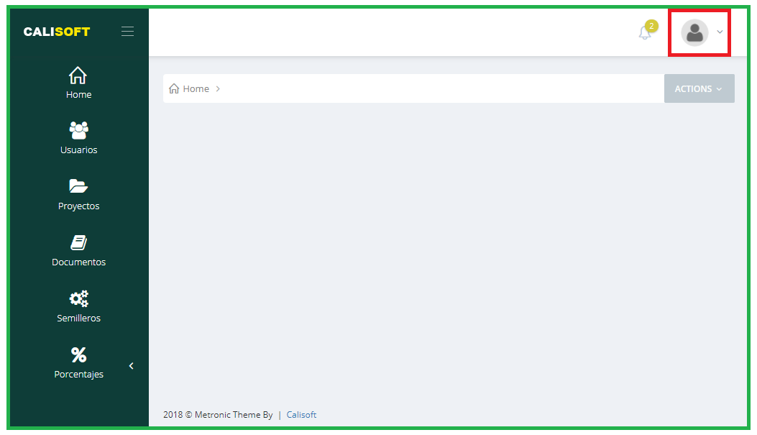

Acceso a opciones

Imagen Opciones generales

En donde deberá dar clic en la flecha o en la foto de perfil y se le desplegará un Dropdown List con dos opciones;

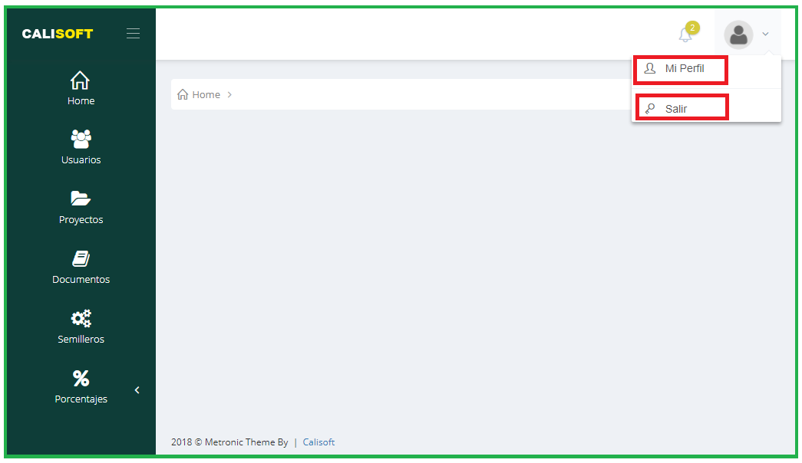

Cerrar sesión

Datos del usuario

Imagen Ver datos de usuario y cerrar sesión

La primera nos redirigirá a una vista en donde se pueden ver y modificar los datos personales del usuario, la segunda es la opción para cerrar sesión. Al dar clic en la primera opción, nos mostrará la siguiente vista;

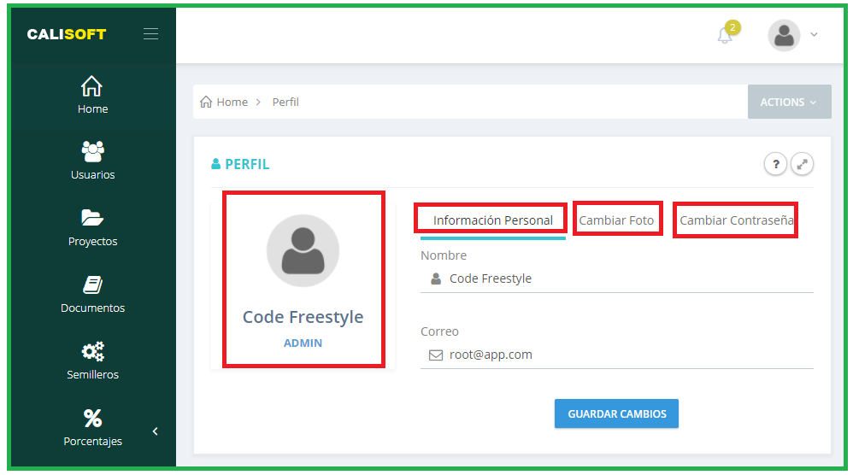

Imagen Información personal

Nombre de usuario y correo

Foto de usuario

Cambiar foto de usuario

Modificar contraseña

La información correspondiente al nombre de perfil y correo se pueden modificar en la primera pestaña nombrada “Información Personal”

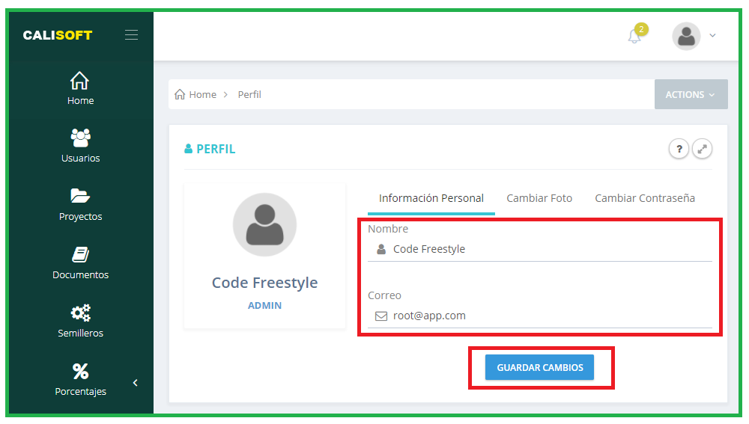

Botón para guardar cambios

Campo de texto de nombre y correo

Imagen Cambiar nombre y correo

En el campo de texto correspondiente a “Nombre” edite el nombre de usuario por el cual quiere que los demás usuarios lo vean y reconozcan, en el campo “Correo” edite el correo al cuál le llegarán las notificaciones e información general. Una vez haya modificado los campos de texto, oprima el botón “GUARDAR CAMBIOS” para modificar sus datos en la base de datos.

Al seleccionar la pestaña “Cambiar Foto” la sección de abajo cambiará y mostrará la siguiente opción;

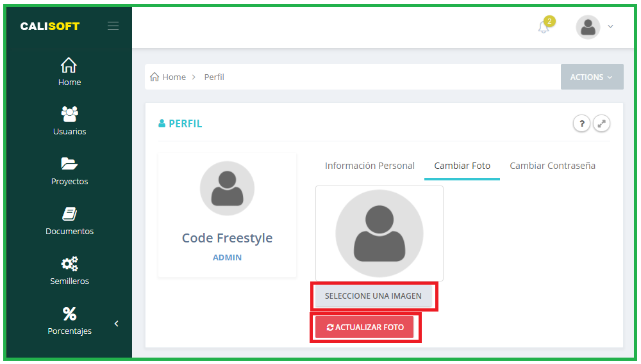

Botón de guardar cambios

Buscar foto en el ordenador

Imagen Cambiar foto de usuario

Por medio del botón “SELECCIONE UNA IMAGEN” usted podrá buscar una imagen dentro de su ordenador, al seleccionar la imagen se previsualizará y si es de su agrado puede oprimir en el botón “ACTUALIZAR FOTO” para guardar los cambios.

Por último, al seleccionar la tercera pestaña “Cambiar contraseña” la sección de abajo cambiará y mostrará las siguientes opciones;

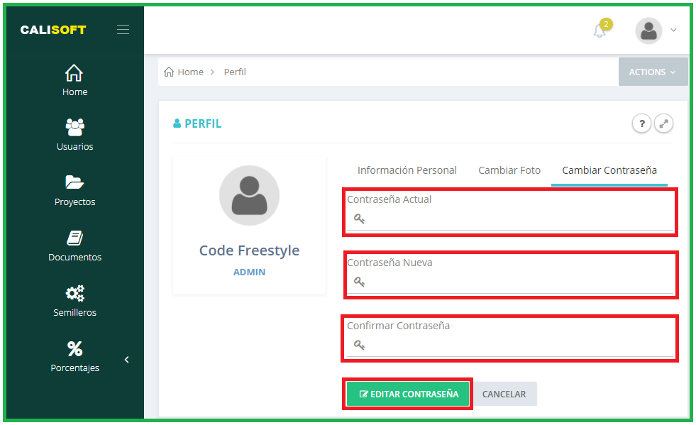

Confirmar la contraseña nueva

Ingreso contraseña nueva

Contraseña actual

Imagen Modificar contraseña

Guardar cambios

En el primer cambo debe ingresar la contraseña que actualmente tenga registrada en su cuenta, una vez digitada la contraseña anterior, proceda a digitar una contraseña nueva en el segundo cambo, la misma contraseña nueva se debe repetir en el tercer campo, de clic en el botón “EDITAR CONTRASEÑA” para guardar los cambios. En esta última etapa finalizamos todo lo referente a modificar datos personales.

### Notificaciones

Las notificaciones en la aplicación ayudan a dar aviso de ciertos cambios que realizan los usuarios dentro de la plataforma, cambios como; creación de proyectos, asignaciones de proyectos, eliminación de proyectos, calificación, invitaciones, etc. Este apartado se encuentra en la parte superior derecha con un símbolo de campana;

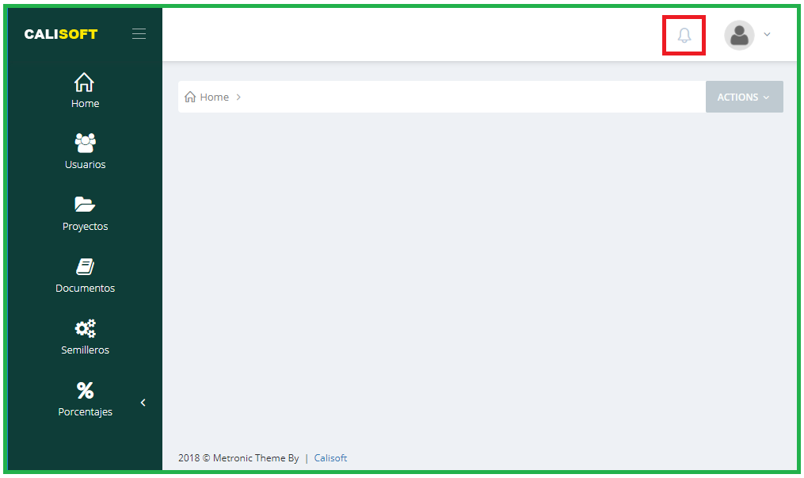

Icono de notificaciones

Imagen Icono de notificaciones

En tiempo real, cuando ocurra una acción que conlleve a una notificación, sobre el icono aparecerá un número que irá acorde al número de notificaciones sin revisar que el usuario tiene. Al dar clic sobre el icono se desplegará el siguiente menú;

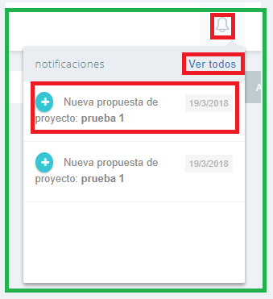

Descripción de la notificación

Enlace para ver todas las notificaciones

Icono de notificaciones

Imagen Estructura de la sección de notificaciones

Al volver dar clic en la campana, la sección se minimizará, el enlace “Ver todos” redirige a una vista donde se podrá ver de manera más detallada las notificaciones, la descripción de las notificaciones también es un enlace que redirige a la vista o módulo donde pertenezca esa notificación, al darle clic en el enlace “Ver todos” redirigirá a la siguiente vista;

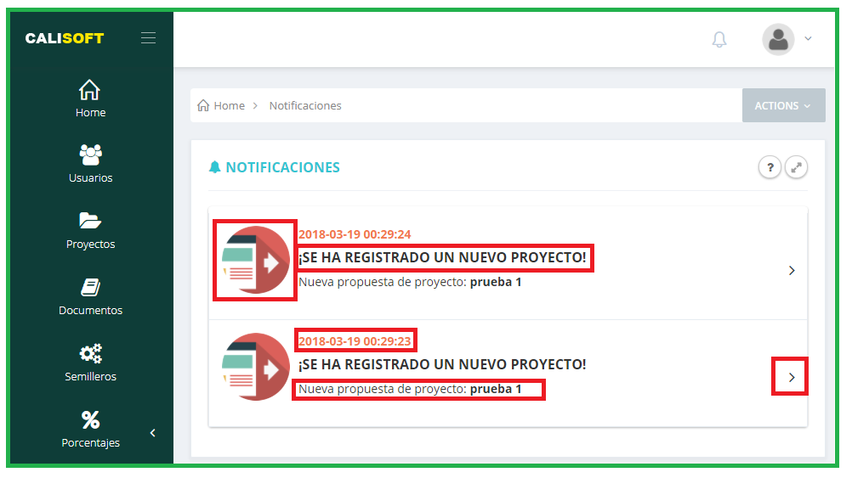

Enlace hacía el módulo o vista donde corresponda

Descripción de la notificación

Título de la notificación

Fecha en que se creó la notificación

Icono de la notificación

Imagen Vista de notificaciones

Acá se podrá ver en orden cronológico las diferentes notificaciones que lleguen a nuestra bandeja, además, algunas notificaciones cuentan con una descripción más amplia, se recomienda entrar y leer cuidadosamente cada una de ellas.

### Administrador

El administrador es el usuario principal, encargado de crear otros usuarios administradores o evaluadores, es el encargado de dar los porcentajes de calificación de los diferentes módulos, aceptar o denegar proyectos, asignar evaluadores y entre otras más funciones. En este apartado se hablará de las funciones que puede realizar el usuario con rol administrativo en la plataforma.

La siguiente imagen muestra la estructura del dashboard del administrador;

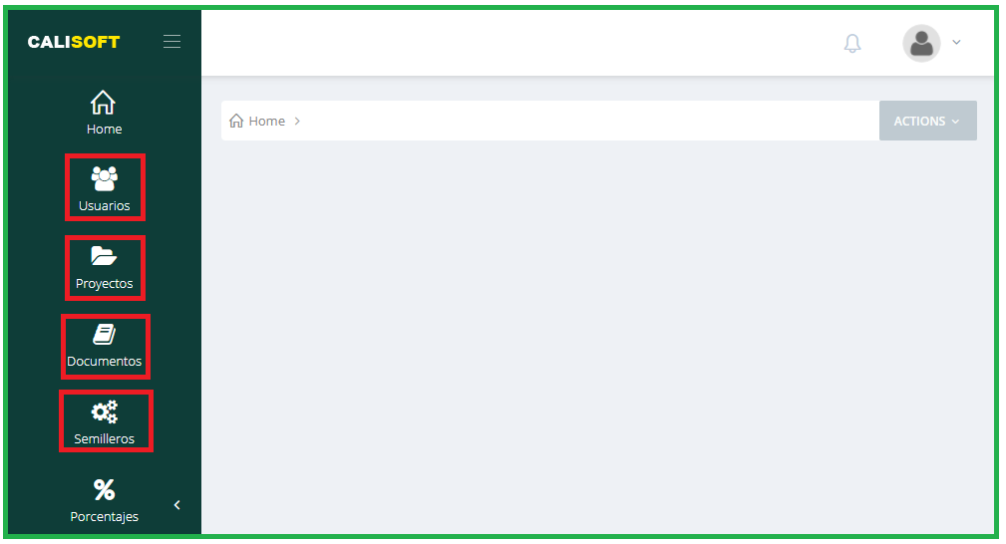

Administración de proyectos

Administración de documentos

Administración de semilleros y grupos de investigación

Administración de usuarios

Imagen Dashboard Administrador

**Administración de usuario:** el administrador podrá crear dos roles de usuario que son; administrador y evaluador, también puede optar por eliminar usuarios pertenecientes a los tres roles. La imagen a continuación corresponde a la vista de administración de usuarios;

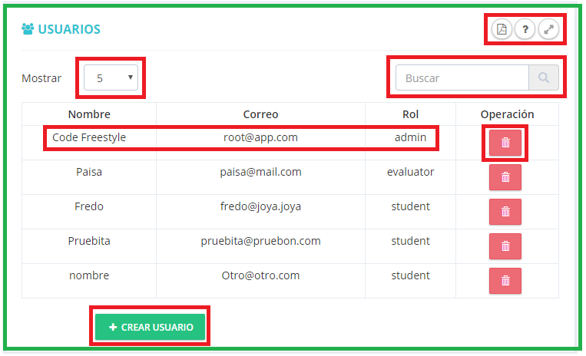

Datos del usuario

Mostrar

Eliminar

Buscar

Herramientas

Imagen Crud Usuarios

Botón de crear un nuevo usuario

La sección de herramientas permite exportar el contenido actual de la tabla a un formato PDF, también cuenta con una ayuda que orientará al usuario en las diferentes funciones y una opción para agrandar la ventana hasta los marcos del navegador.

La sección de buscar permite, valga la redundancia, buscar un carácter o una palabra dentro de la tabla actual, esta búsqueda se realiza en tiempo real.

La sección de mostrar es una ayuda cuando la tabla cuenta con múltiples registros y al momento de listar esa gran cantidad de registros se torna tedioso, esta sección nos permitirá listar únicamente el número de registros que se encuentre seleccionado.

La sección de datos del usuario corresponde a los datos de nombre, correo y rol de los diferentes usuarios registrados en la base de datos, el administrador podrá eliminar los usuarios que desee.

Al presionar el botón de “CREAR USUARIO” se desplegará un modal que servirá para crear un nuevo usuario, la imagen a continuación corresponde a dicho modal;

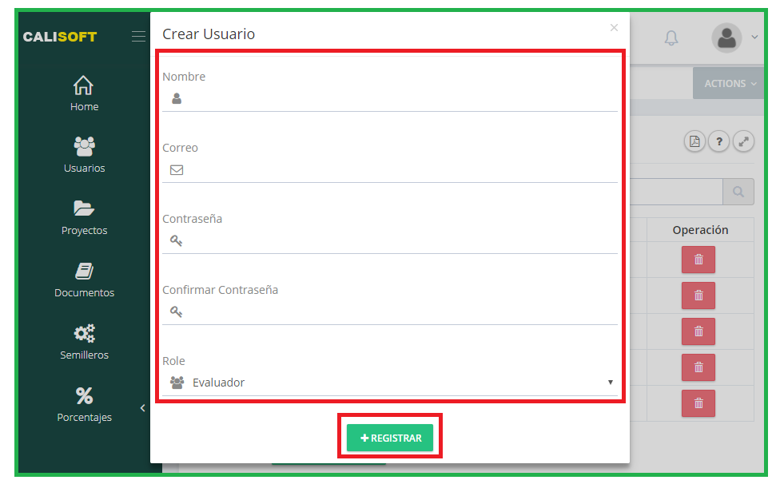

Datos personales, contraseña y rol del usuario

Botón de registrar usuario

Imagen Modal crear usuario

En el modal se puede apreciar un formulario que corresponde a los datos personales del usuario, además de la contraseña con la cual iniciará sesión y el rol al que pertenecerá, al momento de pulsar el botón “REGISTRAR” se guardará el usuario en la base de datos y se enviara automáticamente un mensaje con el contenido de la cuenta al correo con el que se creó el usuario.

**Administración de proyectos:** el administrador puede observar todos los proyectos que se encuentren creados, dependiendo del proyecto, el administrador tiene la voluntad de aceptar o no el proyecto, una vez aceptado deberá asignar un evaluador a ese proyecto. La imagen a continuación corresponde a la vista de administración de proyectos;

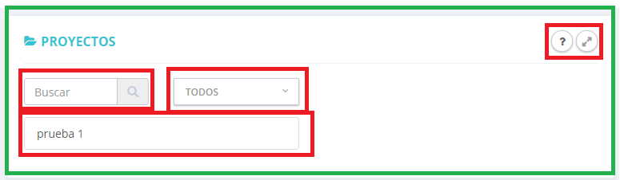

Proyectos

Filtrar

Buscar

Herramientas

Imagen Administración de proyectos

La sección de herramientas aporta ayuda al usuario, orientándolo por las diferentes funciones y también permite ampliar el componente hasta las esquinas del navegador.

La sección de filtrar permite agrupar los proyectos por tres estados, que son; todos, activo y propuesta. De esta forma se le facilitará al administrador seleccionar los proyectos que deba aceptar o realizar alguna modificación. La sección de buscar ayuda en un propósito similar, filtrando por algún carácter o palabra los proyectos que se encuentren en la base de datos.

LA sección de proyectos corresponde a los proyectos que los estudiantes hayan enviado como propuesta, además, es un componente que al dar clic se desplegarán las características del proyecto, como se puede ver en la imagen a continuación;

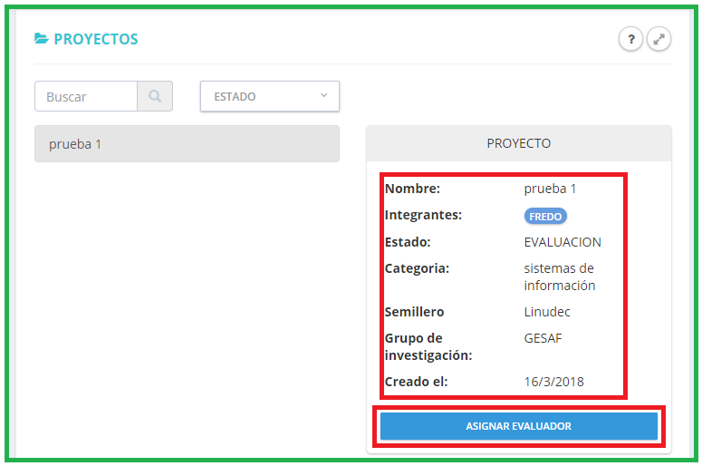

Botón para asignar un evaluador al proyecto seleccionado

Datos generales del proyecto seleccionado

Imagen Datos generales de los proyectos

En los datos generales del proyecto podemos encontrar el nombre completo del proyecto, los integrantes desarrolladores del proyecto y evaluadores si se le han asignado, el estado en el que se encuentra, que puede ser en creación, propuesta, activo, evaluación o completado, la categoría, semillero y grupo de investigación a la cual pertenece, y la fecha en que se creó. Al dar clic en el botón “ASIGNAR EVALUADOR” se desplegará un modal con las siguientes características;

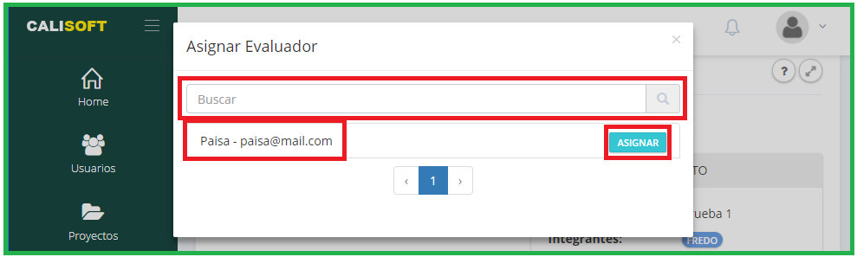

Botón para asignar al usuario seleccionado

Nombre de usuarios evaluadores

Buscar

Imagen Modal asignar evaluador

El componente de buscar ayuda a filtrar por algún carácter o palabra los evaluadores que se encuentren registrados en la base de datos, aparecerá el nombre del evaluador junto con su correo y al frente se sitúa un botón nombrado “ASIGNAR” que su función es seleccionar ese usuario como el evaluador del proyecto que se seleccionó anteriormente.

Al asignar al evaluador, se disparará una notificación a los integrantes del proyecto y al evaluador, además, en los datos del proyecto debe aparecer el nombre del evaluador como se ve en la siguiente imagen;

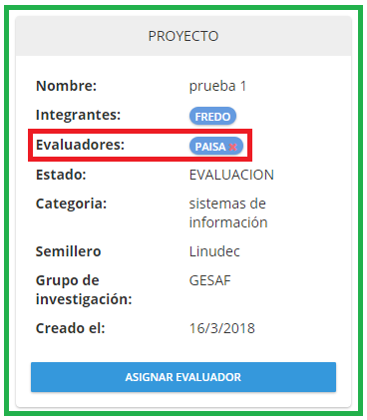

Nombre de los evaluadores asignados al proyecto

Imagen Evaluadores asignados

**Administración de documentos**: el administrador puede crear los tipos de modelo que desee, al momento de crearlos puede escoger si el modelo es requerido o no, además también puede crear los componentes que pertenezcan a dicho modelo, y de igual forma, puede seleccionar que competentes deben ser requeridos. Cuenta con opciones de editar o eliminar modelos, al igual que editar y eliminar componentes. La imagen a continuación corresponde a la vista de administración de documentos;

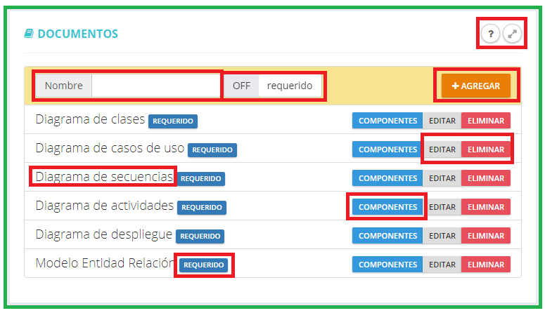

Botón agregar documento

Etiqueta de documento requerido

Definir un documento como requerido

Nombre de los documentos creados

Nombre del documento a crear

CRUD componentes

Editar o eliminar documento

Herramientas

Imagen Vista administración de documentos

La vista cuenta con una sección de herramientas que ayudan al usuario a orientarse en las funciones de la vista y a expandirla hasta las esquinas del navegador.

Para crear un nuevo documento, debe situarse en la sección superior izquierda, el campo de texto con la etiqueta nombre corresponde al nombre del documento que desea crear, a la derecha de este encontrará un componente que define el si el documento a crear será obligatorio o no para el desarrollador. Una vez definido el nombre, deberá dar clic en el botón “Agregar” en la sección de abajo.

En la sección “nombres de los documentos creados” corresponde a todos los documentos que se hayan registrado en la base de datos, por defecto el sistema crea los que aprecia en la imagen anterior, la etiqueta de documento requerido señala que el documento es obligatorio para el desarrollador, en la parte de la derecha puede encontrar los botos de editar o eliminar el documento al cual corresponda la fila.

Para agregar componentes a los documentos creados, basta con dar clic en el botón “COMPONENTES” y el sistema nos redirigirá a la siguiente vista;

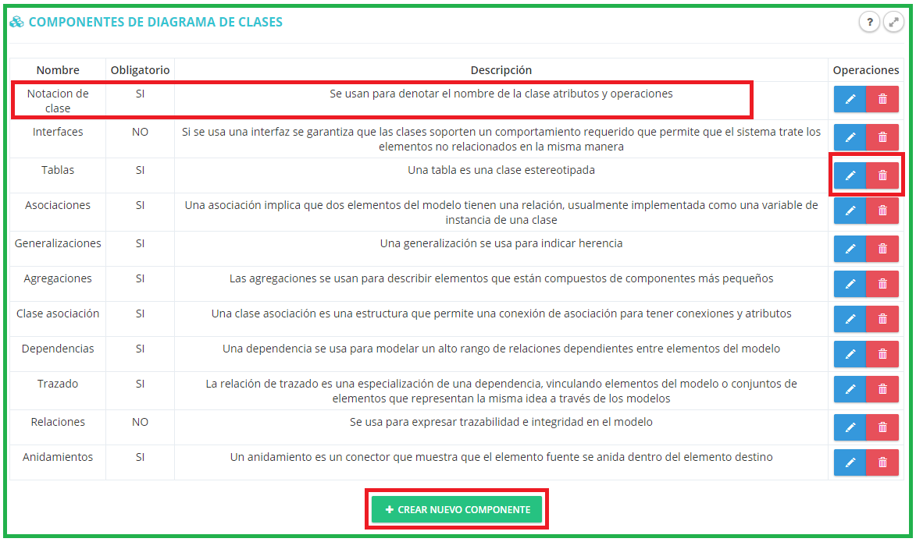

Botón para crear un nuevo componente

Editar o eliminar componente

Datos sobre los componentes creados

Imagen Vista de componentes

Los datos sobre los componentes creados corresponden al nombre del componente, si es obligatorio o no para el desarrollador y una breve descripción que ayuda al desarrollador a tener una idea del componente por si no lo conoce. Al costado derecho puede encontrar las opciones de modificar o eliminar el componente que corresponda a la fila. Sobre los documentos que se crean por defecto, estos componentes también son creados automáticamente, si el administrador desea agregar un nuevo componente debe dirigirse a costado de abajo y dar clic en el botón “CREAR NUEVO COMPONENTE” y el sistema abrirá un modal con las siguientes características;

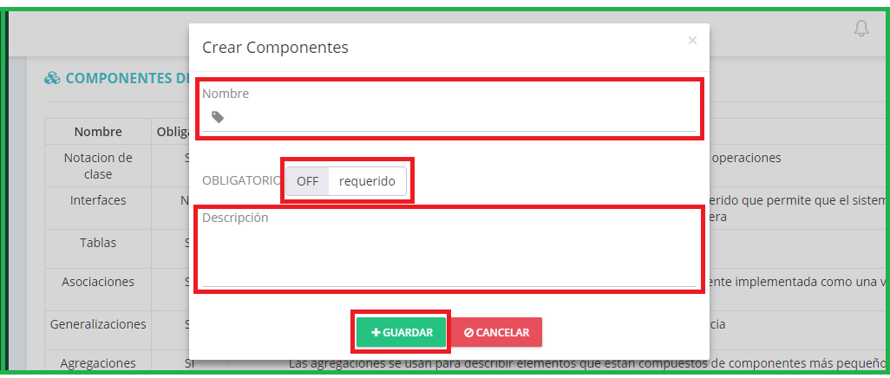

Botón para crear el componente

Botón para crear el componente

Definir si el componente es obligatorio o no

Descripción del componente a crear

Nombre del componente a crear

Imagen Modal crear componente

El modal cuenta con una sección en la parte superior para definir el nombre del componente, en la parte de abajo cuenta con la opción de definir sí es obligatorio o no y más puede dar una descripción que ayuda al desarrollador a tener una idea más detallada del componente. Una vez llenado todos los campos debe proceder a dar clic en el botón “GUARDAR” para crear el componente, este se anexará al listado en tiempo real.

**Administración de semilleros y grupos de investigación:** El administrador puede registrar los semilleros o grupos de investigación que se encuentren estipulados en la Universidad de Cundinamarca, al igual que eliminar o editar los datos con los que se registraron. La imagen a continuación corresponde a la vista de administración de semilleros o grupos de investigación;

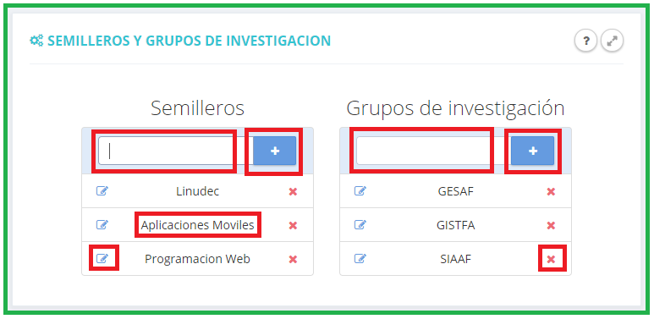

Botón de crear grupo de investigación

Botón de crear semillero

Nombre de semilleros o grupos de investigación creados

Editar

Eliminar

Nombre del semillero a crear

Imagen Administración de semilleros y grupos de investigación

Nombre del grupo de investigación a crear

LA vista cuenta con dos cajas de texto que corresponden al nombre del semillero o grupo de investigación que se desea registrar, al lado derecho de cada caja de texto se ubica un botón con un icono de más que su acción es completar el registro del semillero o grupo de investigación, en la parte de abajo se enlistan los semillero y grupos de investigación que se encuentren registrados en la base de datos, al costado izquierdo de cada registro se encuentra un icono que sirve como enlace para modificar el nombre del registro, al costado derecho de cada registro se encuentra un icono con forma de equis que sirve como en enlace para eliminar el registro seleccionado.

El apartado de abajo corresponde a los porcentajes, si se le da clic en el icono se desplegará un submenú correspondiente a los porcentajes de las categorías, bases de datos y codificación.

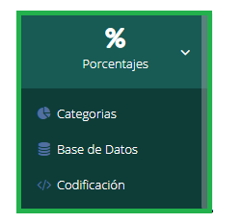

Imagen Sección de porcentajes Administrador

Al darle clic en la sección de categorías aparecerá la siguiente vista;

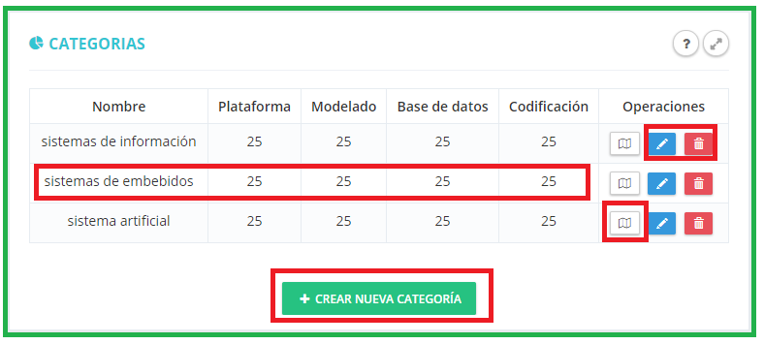

Botón de crear categoría

Descripción

Editar o eliminar categoría

Nombre de la categoria y descripción de los poercentajes en los diferentes módulos de evaluación

Imagen Vista categorías administrador

La vista muestra la información de cada categoría que se encuentre registrada en la base de datos, los porcentajes corresponden a los diferentes módulos de evaluación, cabe resaltar que dependiendo de la categoría donde el desarrollador registre su proyecto, la evaluación se regirá bajo esos porcentajes. Al costado derecho se ubican las operaciones que se pueden hacer por cada registro, entre ellas tenemos la de editar y eliminar categoría, y un icono que despliega una descripción que será de ayuda para el buen manejo de cada categoría. Estas categorías son las que genera el sistema por defecto. En la parte de abajo se sitúa el botón “CREAR NUEVA CATEGORÍA” que al dar clic abrirá un modal para registrar una nueva categoría, la imagen a continuación corresponde a dicho modal;

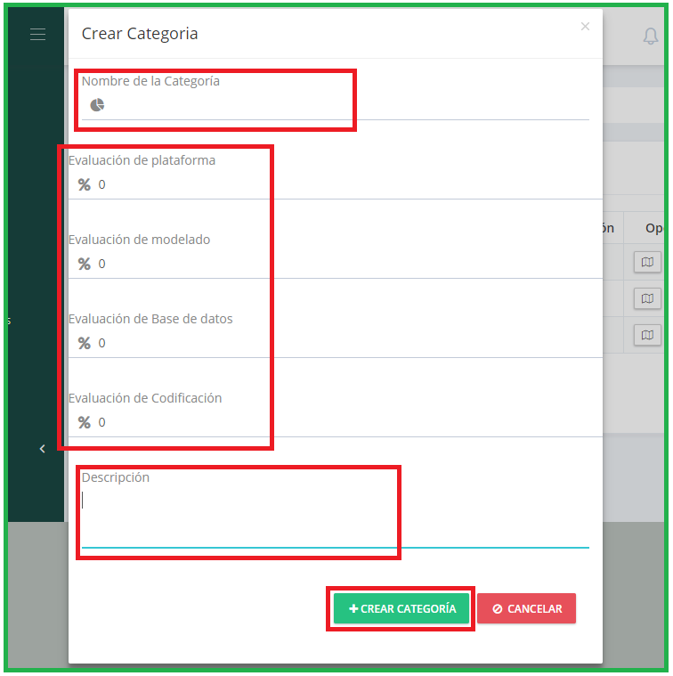

Nombre de la categoría

Porcentajes de los diferentes modulos de evaluación

Botón de crear categoría

Descripción

Imagen Modal crear categorías

El modal cuenta en su parte superior una sección para definir el nombre de la categoría, en la parte de abajo se definen los porcentajes correspondientes a los cuatro módulos evaluativos de Calisoft, además de un apartado en donde se redacta una breve descripción sobre la categoría. Una vez llenado todos campos, se debe proceder a dar clic sobre el botón “CREAR CATEGORÍA” para crear y finalizar este proceso.

Si se selecciona la opción de bases de datos, aparecerá la siguiente vista;

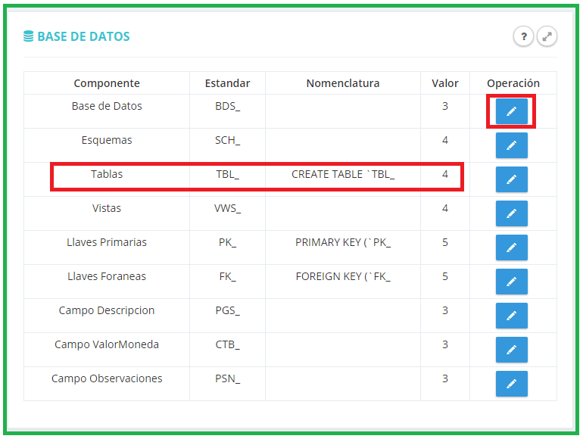

Descripción de los componentes evaluativos

Editar registro

Imagen Porcentajes bases de datos

Los registros de esta tabla son creados por defecto por el sistema, en sus filas se puede ver la descripción de cada uno de los componentes evaluativos y a su costado derecho cuenta con la opción de editar el registro correspondiente a la fila seleccionada.

Si se selecciona la opción de codificación, aparecerá la siguiente vista;

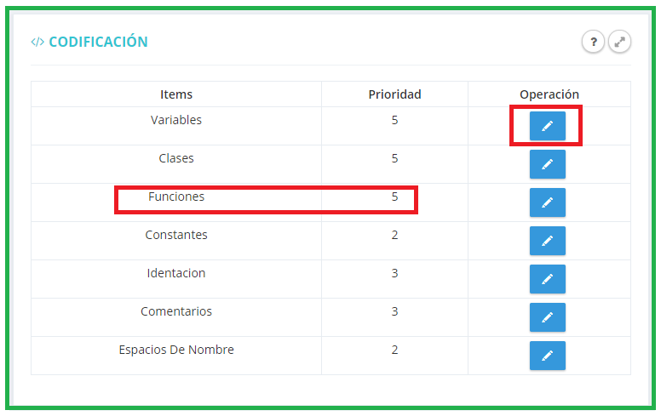

Editar registro

Descripción de los items evaluativos

Imagen Porcentajes de codificación

Los registros de esta tabla son creados por defecto por el sistema, en sus filas se puede ver la descripción de cada uno de los ítems evaluativos y a su costado derecho cuenta con la opción de editar el registro correspondiente a la fila seleccionada.

### Evaluador

El evaluador es un usuario que crea el administrador, su propósito en la plataforma es el de calificar proyectos de software que se le asignen, cuando el administrador crea el usuario, un mensaje debe un mensaje debe llegar al correo del evaluador con la información general de su cuenta, una vez el evaluador conozca su contraseña, debe dirigirse a la página principal del sistema e ingresar su correo con su respectiva contraseña, el sistema validará la información y lo redirigirá a su dashboard;

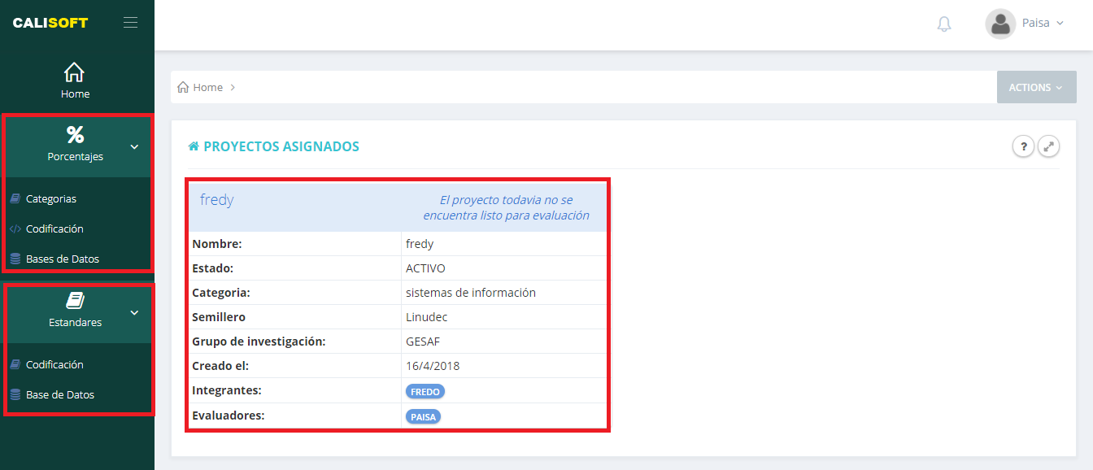

Sección informativa sobre los estándares de códificación y base de datos

Sección informativa sobre los porcentajes evaluativos en los diferentes módulos

Proyectos asignados

Imagen Dashboard evaluador

A la izquierda del dashboard del evaluador se encuentran dos secciones, la primera corresponde a toda la información correspondiente a los porcentajes evaluativos en los diferentes módulos que posee Calisoft, en la parte de abajo se encuentra toda la documentación sobre los estándares de codificación. Estas secciones de documentación ayudan al usuario a realizar una correcta evaluación sobre los proyectos que vaya a evaluar. En la parte derecha se visualizarán los proyectos que se le hayan asignado al evaluador.

Al dar clic en el enlace “Categorías” dentro de la sección de porcentajes, el sistema nos redirigirá a la siguiente vista;

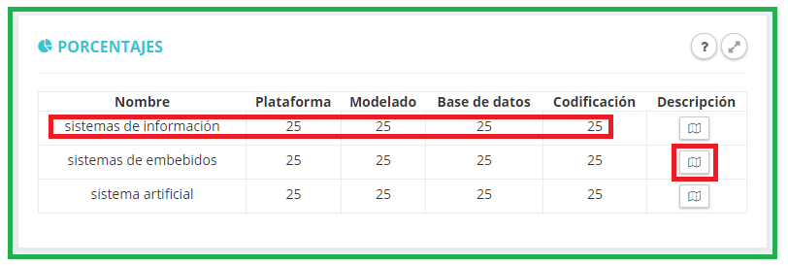

Descripción de la categoría

Porcentajes de cada módulo conforme su categoría

Imagen Porcentajes de categorías Evaluador

En donde el evaluador podrá ver la descripción de cada categoría junto con los porcentajes que corresponde a cada una.

Al dar clic en el enlace “Codificación” dentro de la sección de porcentajes, el sistema nos redirigirá a la siguiente vista;

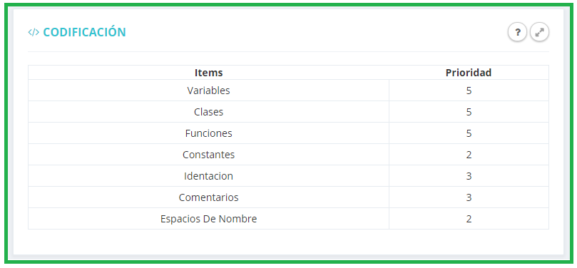

Imagen Porcentajes de codificación evaluador

En donde el evaluador puede la prioridad de cada ítem que se maneja en el módulo de codificación, de esta forma sabrá que ítem tiene mayor prioridad que otros.

Al dar clic en el enlace “Base de Datos” dentro de la sección de porcentajes, el sistema nos redirigirá a la siguiente vista;

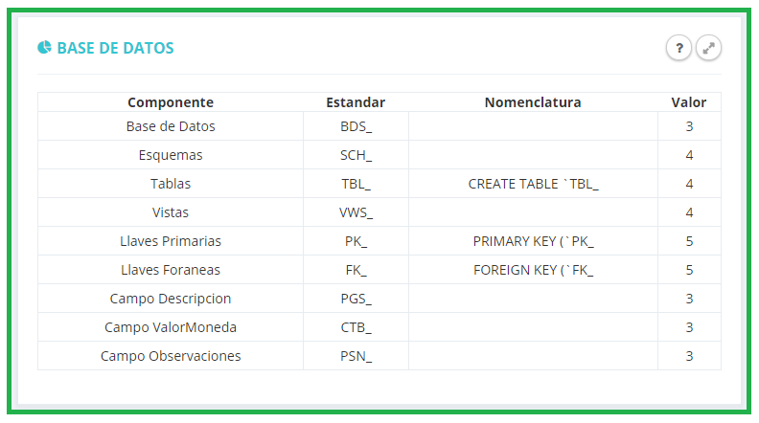

Imagen Porcentajes de base de datos evaluador

En donde el evaluador podrá observar el valor que tiene cada componente de una base de datos, además de ver como debe ser su correcto estándar o nomenclatura.

Al dar clic en el enlace “Codificación” dentro de la sección de Estándares, el sistema nos redirigirá a la siguiente vista;

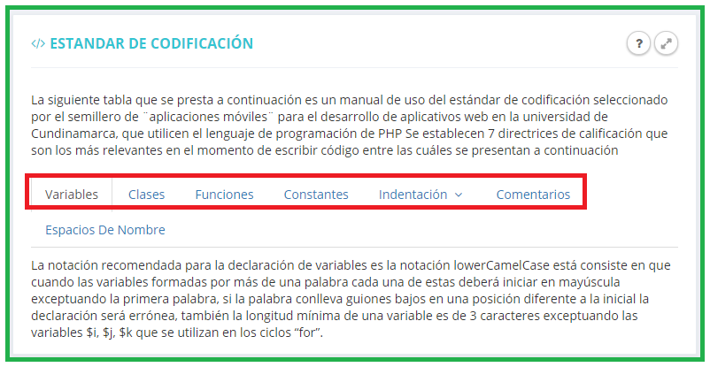

Secciones

Imagen Documentación de los estándares de codificación

Al dar clic en el enlace “Base de Datos” dentro de la sección de Estándares, el sistema nos redirigirá a la siguiente vista;

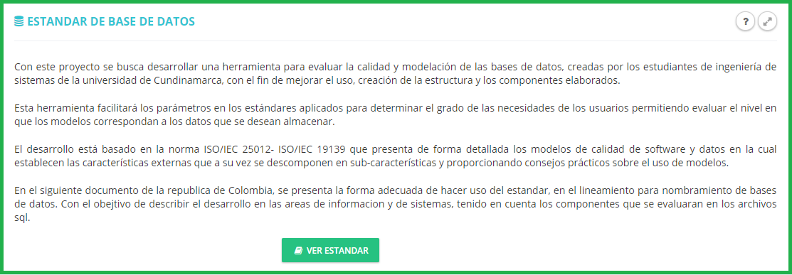

Estandar Base de Datos

Imagen Documentación de los estándares de Base de Datos

En la vista tendrá la debida información acerca de que herramientas se utilizan, las normas en las que está basada el estándar y hacia quien está desarrollado el proyecto. Además, se puede ver el estándar para implementar en la nomenclatura de las bases de datos.

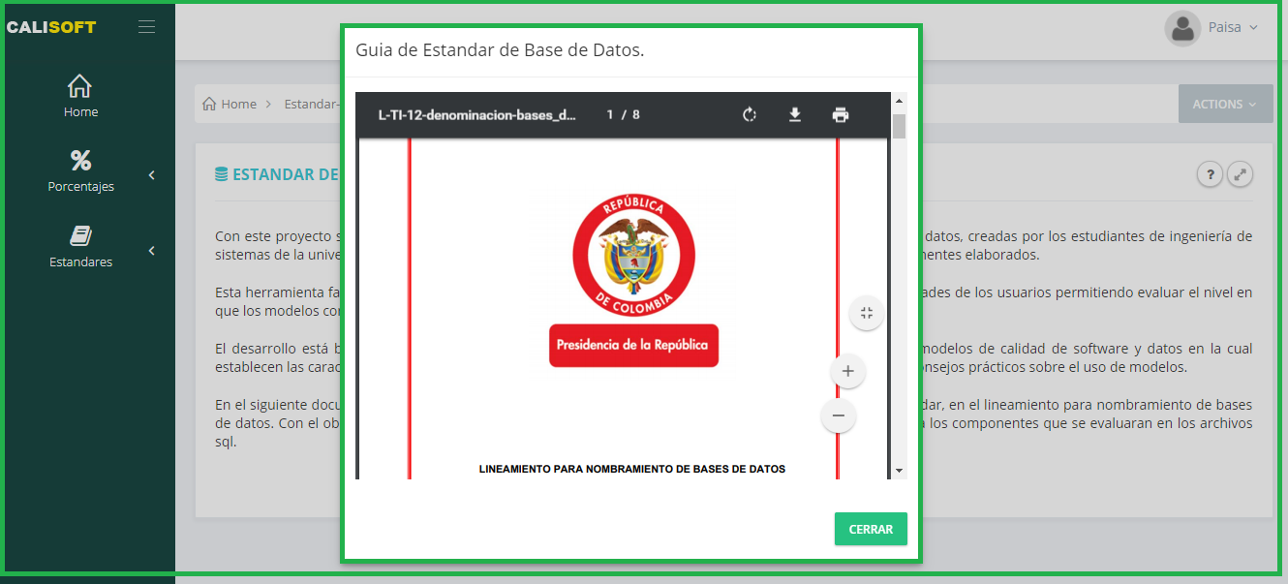

Imagen Documento de estándar de base de datos de la Presidencia de la Republica.

En esta vista el evaluador tendrá a su disposición el manual de uso del estándar de codificación, las palabras que aparecen de color azul corresponden a enlaces que al dar clic se actualizará la información de abajo. Se recomienda que el evaluador lea toda la documentación antes de realizar el proceso de calificación a un proyecto.

Al momento en que se le asigna un proyecto a un evaluador, en la página principal de su dashboard aparecerá el siguiente segmento;

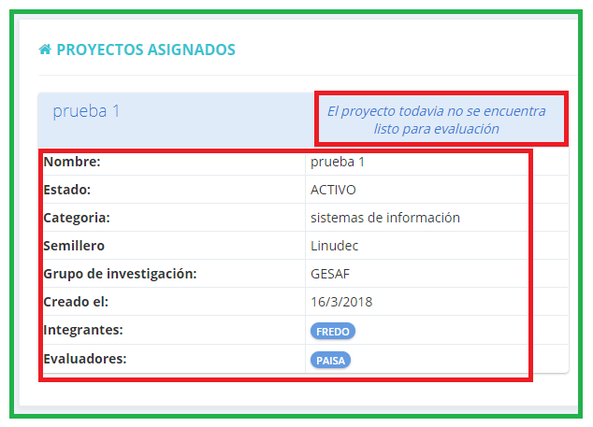

Información sobre el proyecto asignado

Estado estudiante

Imagen Componente de proyecto asignado evaluador

Cada proyecto que se le asigne al evaluador se visualizará como se observa en la imagen anterior, el apartado cuenta con una sección de información del proyecto, en donde se puede ver el nombre del proyecto, estado en que se encuentra, a qué categoría pertenece, semillero o grupo de investigación al cual se registró, la fecha de creación, integrantes y los evaluadores que tenga asignado ese proyecto. En la parte superior cuenta con un apartado que corresponde a un estado, si está en la forma anterior significa que el desarrollador no ha subido la documentación de su proyecto y no ha cambiado el estado a “EVALUACIÓN”, una vez el desarrollador hago lo anterior descrito, el segmento aparecerá de la siguiente forma;

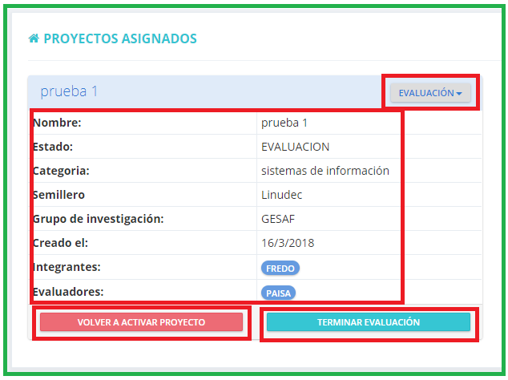

Botón para terminar la evaluación

Botón para activar de nuevo el proyecto

Información sobre el proyecto asignado

Imagen Proyecto listo para evaluación, evaluador

Se habilita las opciones de evaluación que al dar clic se despliegan los cuatro módulos evaluativos, como se ve en la imagen a continuación;

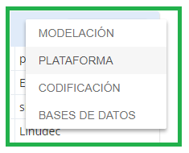

Imagen Dropdown List módulos evaluativos

Si se escoge la opción de “MODELACIÓN” el sistema redirigirá al evaluador a la siguiente vista;

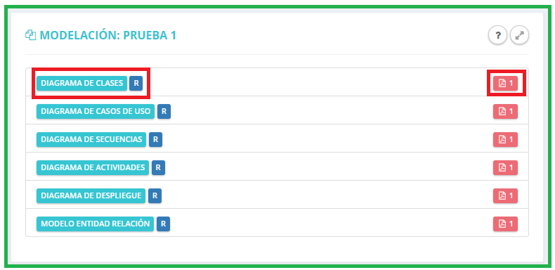

Icono que representa el documento que subió el desarrollador

Nombre del tipo de documento

Imagen Módulo evaluativo de documentación, evaluador

En donde el evaluador podrá observar los documentos que subió el desarrollador, si el evaluador da clic sobre los iconos que hay en cada fila correspondiente a los tipos de documentos, se desplegará el siguiente submenú;

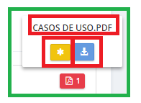

Nombre del documento

Botón para calificar

Botón de descarga

Imagen Sub menú de los documentos

Este submenú cuenta con el nombre del documento que subió el desarrollador, y dos botones, el botón de la derecha descarga el documento y el botón de la izquierda nos redirigirá a la vista en donde se realiza la evaluación de ese documento. La vista de evaluación es la siguiente;

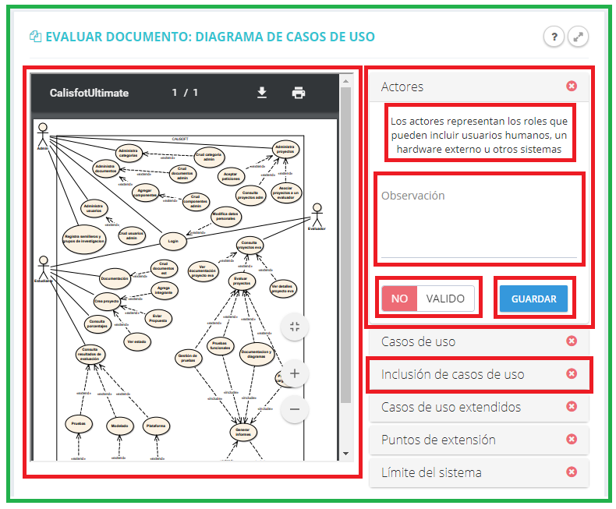

Visualización del documento

Componente desplegado

Componente sin desplegar

Define si el componente es correcto o incorrecto

Guardar calificación

Observación

Descripción

Imagen Calificación de documentos

La imagen anterior muestra la estructura de la vista de calificación de documentos, donde cuenta a la izquierda con una sección donde se puede visualizar el documento que subió el desarrollador, en la parte de la derecha, se encuentran los componentes que pertenecen a un tipo de documento, en este ejemplo, al tipo “Casos de uso”, al dar clic en los componentes se desplegará un sub menú que contiene una descripción del componente, un apartado de observación por si el evaluador quiere dejar una recomendación, un botón con dos estados que define si el componente está bien empleado o no, y un botón que guarda los cambios realizados.

Volviendo a la página principal del evaluador y en el apartado de proyectos se escoge la opción de “PLATAFORMA” como se ve en la imagen 42, el sistema redirigirá al evaluador a la siguiente vista;

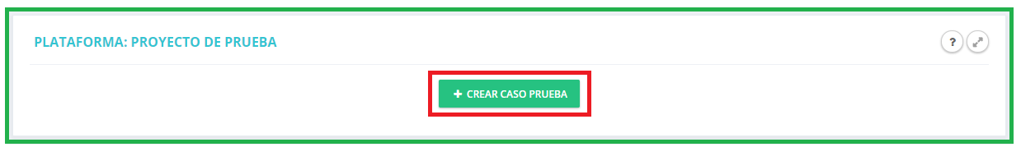

Botón para crear un caso prueba

Imagen Vista de módulo de plataforma, evaluador

Como inicio, el desarrollador debe dar clic en el botón “CREAR CASO PRUEBA” y el sistema abrirá el siguiente modal;

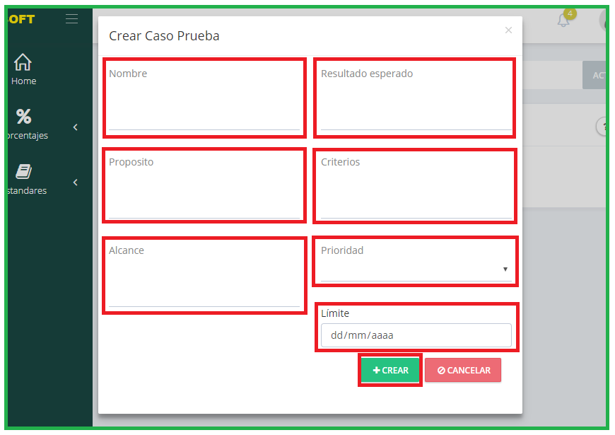

Prioridad del caso prueba

Botón para crear el caso prueba

Límite del caso prueba

Criterios del caso prueba

Resultado esperado del caso prueba

Alcance del caso prueba

Proposito del caso prueba

Nombre del caso prueba

Imagen Modal crear caso prueba

Diligenciar el modal anterior es necesario para crear un caso prueba, el caso prueba debe corresponder a un caso de uso que el evaluador tenga en su documentación, el desarrollador debe ver en qué casos de uso hay procesos de entrada de datos al sistema y deberá crear el caso de prueba correspondiente, por ejemplo, un caso prueba del login o registro. La descripción para cada campo es la siguiente;

* **Nombre de la prueba:** cada caso de prueba debe tener un nombre que lo identifique, debe ser algo corto y entendible para el desarrollador.
* **Propósito:** cuando se crea un caso de prueba se debe decir el propósito, lo que se propone a realizar especificando un fin, también es un objetivo importante y amplio a largo plazo.
* **Alcance:** en el caso de prueba se debe especificar hasta donde llega el propósito, que es lo que se pretende evaluar y de acuerdo con esto el desarrollador podrá saber hasta dónde tiene que subir la prueba.
* **Resultados esperados:** en esta parte de las especificaciones el evaluador da entender al desarrollador que es lo que espera de la prueba, cuáles son los resultados que sebe obtener al finalizar la prueba.
* **Criterios a evaluar:** el desarrollador debe conocer además del propósito y los resultados esperados todos los criterios del evaluador, son cada una de las pruebas que se van a realizar al caso de prueba, así el desarrollador podrá subir la prueba mostrando estos criterios, por ejemplo, validación de cajas de texto, que no halla inconsistencias con los requerimientos, y que la funcionalidad se cumpla entre otras.
* **Prioridad:** una especificación más es la prioridad, la prioridad es una configuración realizada por el administrador y el evaluador tiene tres opciones para clasificarla según los requerimientos, estos tres tipos son prioridad alta, media y baja, de esta manera les da más importancia o mayor valor a unos casos de prueba respecto a otros.
* **Fecha límite:** cada caso de prueba tiene un tiempo mínimo para poder subir la prueba, si esa fecha se incumple y se vence el plazo de subir la prueba, el desarrollador ya no tendrá acceso a subir la prueba, en ese caso el evaluador tiene la opción de modificar la fecha, pero ya quedaría a su propio criterio.

Una vez diligenciado el documento, el evaluador debe dar clic en el botón “CREAR” y la vista de plataforma se actualizará de la siguiente manera;

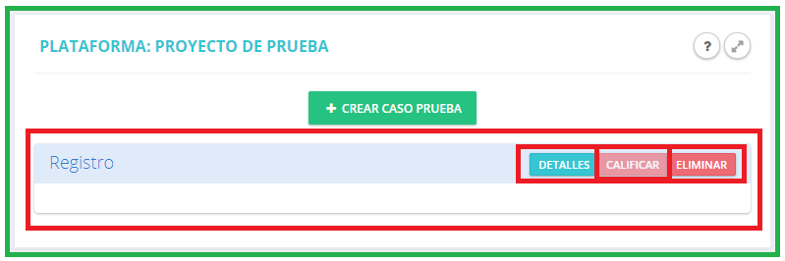

Eliminar caso prubea

Botón de calificar deshabiliado

Ver detalles del caso prueba

Caso prueba

Imagen Vista de módulo de plataforma con caso prueba cread, evaluador

El caso prueba anteriormente creado se muestra con tres opciones, el botón de “ELIMINAR” borra el caso prueba creado, el botón de “CALIFICAR” se encuentra deshabilitado hasta que el desarrollador suba el correspondiente formulario, y botón de “DETALLES”, si se oprime el botón se desplegará una sección que corresponde a los detalles del caso prueba, dicha sección es la siguiente;

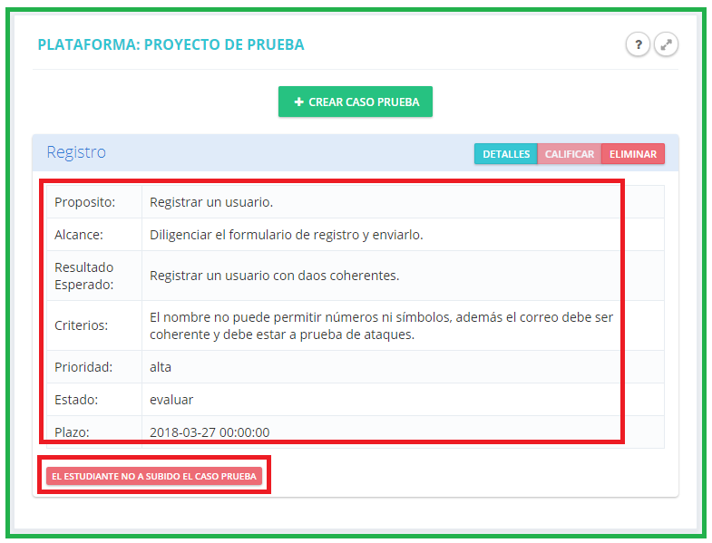

Detalles del caso prueba

Etiqueta informativa

Imagen Detalles caso prueba

Desplegando de manera ordenada los detalles del caso prueba junto con una etiqueta que informa que aún el desarrollador no ha subido el correspondiente formulario. La creación del caso prueba es notificada al desarrollador, de esta forma el desarrollador puede subir el formulario correspondiente de forma oportuna, una vez subido el JSON correspondiente al formulario, el caso prueba se actualiza de la siguiente manera;

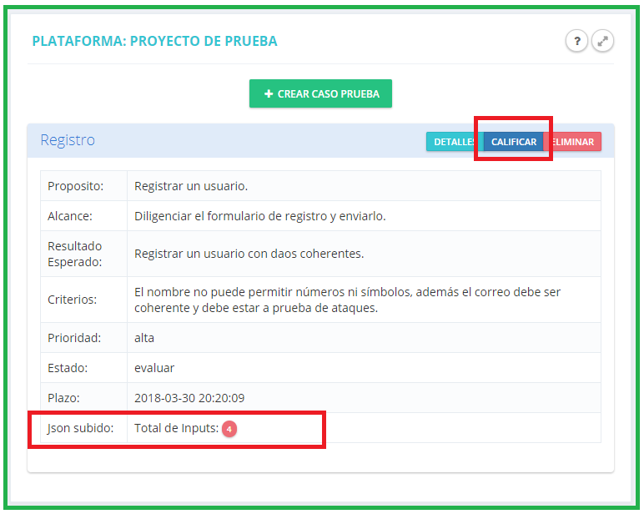

Información de inputs dentro del JSON

Botón de calificar habilitado

Imagen Caso prueba listo para calificar, evaluador

El botón de calificación se habilitará y aparecerá un apartado donde informa la cantidad de inputs que subió el desarrollador, al dar clic sobre el botón “CALIFICAR” el sistema redirigirá al evaluador a la siguiente vista;

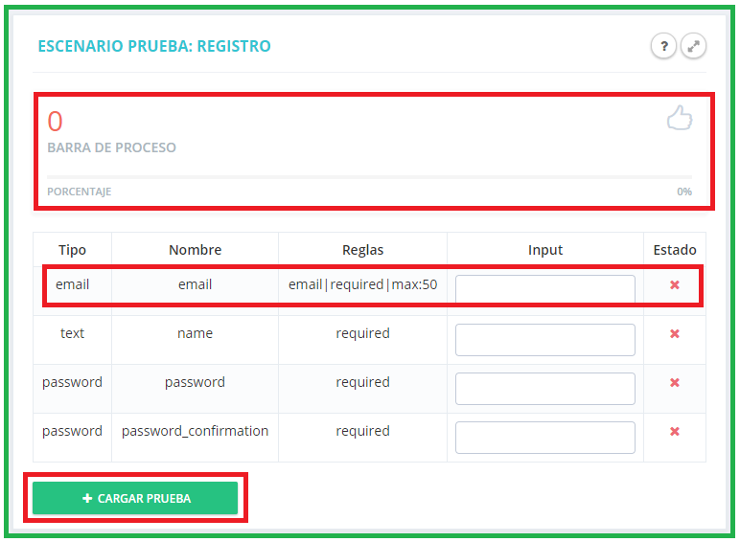

Botón para poner en marcha la prueba

Detalles del input

Barra de proceso

Imagen Módulo de Testing, evaluador

El evaluador en este módulo dispondrá de una barra de proceso, que le indica las veces que debe realizar la prueba, debajo de la barra se disponen de la simulación de los inputs que se encontraron en el formulario en tipo JSON que subió el desarrollador, y al dar clic en el botón “CARGAR PRUEBA” el sistema automáticamente llenará los espacios en la columna Input y en estado saldrá si el campo cumple con las reglas del sistema, se debe ver de la siguiente manera;

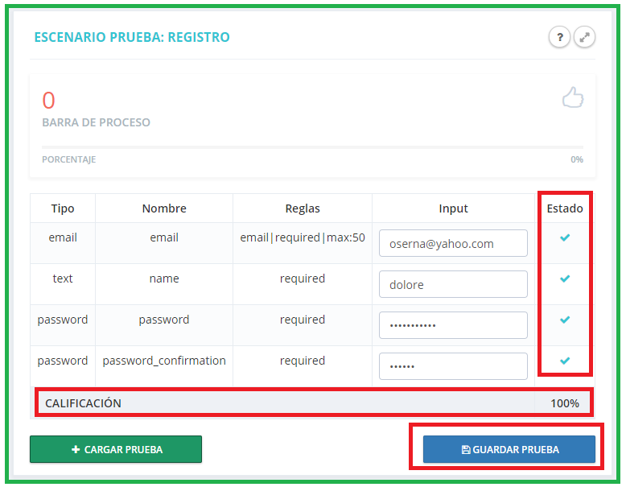

Estado que informa que los inputs están validados correctamente

Calificación obtenida

Guardar prueba

Imagen Proceso de Testing

Es necesario que, tras la operación de cargar prueba, el evaluador de clic en el botón para guardar la prueba que realizó, este proceso lo debe repetir hasta que la barra de proceso se llene completamente. Al finalizar, la vista se actualizará de la siguiente manera;

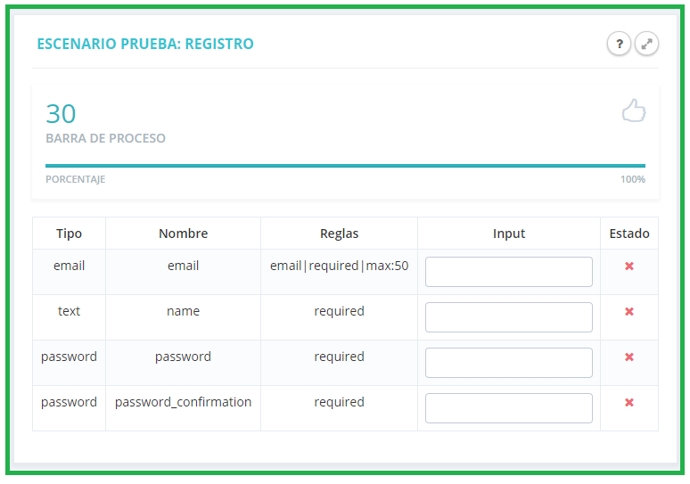

Imagen Proceso de testeo finalizado

La opción de cargar prueba desaparece y el porcentaje llega a su tope que es 100%. En este punto el desarrollador será notificado y podrá ver los resultados en su dashboard.

Volviendo a la página principal del evaluador y en el apartado de proyectos se escoge la opción de “CODIFICACIÓN” como se ve en la imagen 42, el sistema redirigirá al evaluador a la siguiente vista;

Dentro del módulo para la evaluación de codificación, luego que el estudiante haya subido la documentación requerida para la posterior calificación los archivos se desplegaran de la siguiente manera 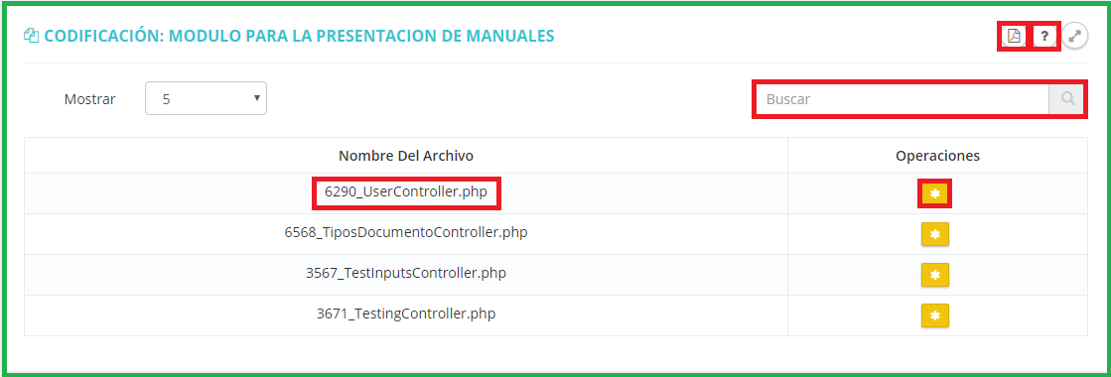

Modal de Ayuda

Calificar Script

Reportes de Codificacion

Barra de busqueda

Nombre Del Script

Imagen Tabla de Archivos de codificación del evaluador

El primer paso es la información que trae la vista para realizar la correcta calificación de los archivos de codificación o Scripts

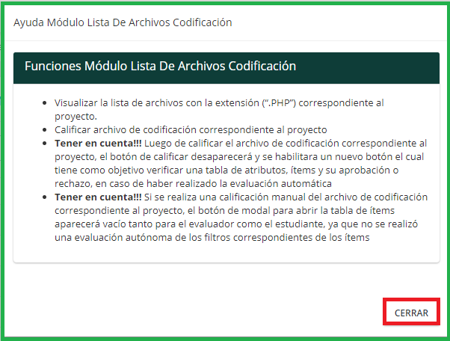

Cerrar Modal

Imagen Modal ayuda de lista de Scripts

En el modal se encuentran las funciones de la evaluación de codificación, también un botón para cerrar el modal

Volviendo al listado de archivos de codificación, se encuentra una barra de búsqueda para filtrar por el nombre de los archivos, el segundo paso es realizar la calificación de los Scripts, para esto se tiene que oprimir el botón amarillo el cual se redirigirá a la siguiente ventana

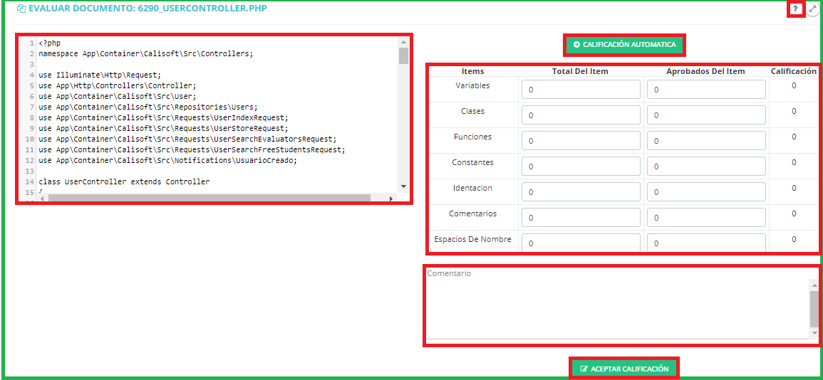

Calificacion Manual

Crear Comentario

Visualizacion del codigo fuente

Calificacion automatica

Modal De ayuda

Imagen Panel de calificación de Scripts

Aceptar Calificacion

El primer paso es abrir el modal de ayuda para la guía correcta de la evaluación del script seleccionado

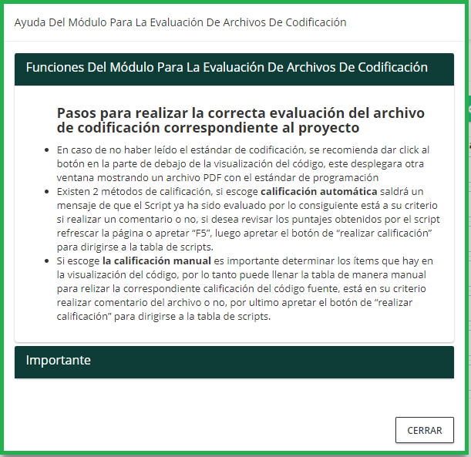

Imagen Modal de ayuda para Calificar un Script

Volviendo al panel de evaluación del script, se puede visualizar el código a la parte izquierda de la ventana para una completa información sobre la que se evalúa, luego es importante escoger si una evaluación automática o una evaluación manual, para la evaluación automática, presionar el botón que dice calificación automática



Imagen Ejemplo Block UI

Se mostrará una herramienta de bloqueo de interfaz mientras que envía la petición para realizar la calificación automática, luego de la espera saldrá un mensaje diciendo que el Script ha sido calificado exitosamente, no obstante, la tabla de calificación manual no se modificara automáticamente

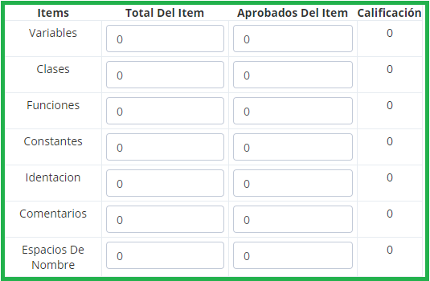

Imagen Panel de Calificación Manual

Si desea observar los resultados solo es recargar la página, no obstante, ya se ha calificado el script, queda bajo criterio si desea editar la calificación de los estándares de codificación manualmente

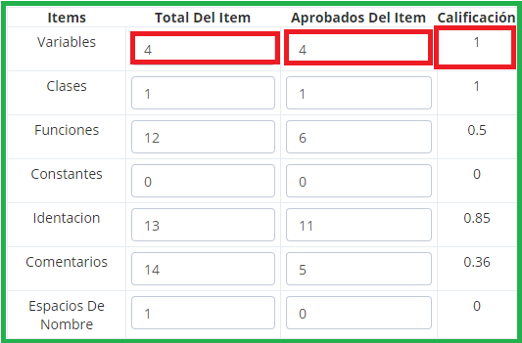

Promedio para la calificacion

Total de items aprobados

Total de items

Imagen Panel de Calificación Manual con Resultados

Luego de recargar la página se mostrarán automáticamente los resultados arrojados por la calificación automática, para realizar cambios o realizar la calificación manual solo es cambiar las cajas de texto del total de ítems y cuantos aprobó en el script, automáticamente general el promedio de la división y guarda en base de datos

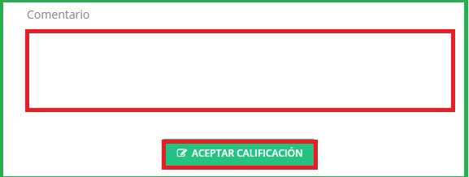

Boton de aceptar calificacion y guardar comentario

Campo para la realizacion de un comentario

Imagen Panel de comentarios

Para terminar la evaluación del Script es importante determinar si hay falencias en el archivo, por ende, existe la alternativa de creación de un comentario para hacer saber al desarrollador al que se evalúa cuáles son las correcciones, por último, solo es oprimir el botón de aceptar calificación, el cual mostrara de nuevo la tabla con los archivos de codificación que hacen falta para la evaluación y cambiando el botón de calificación a la muestra de ítems calificados por orden

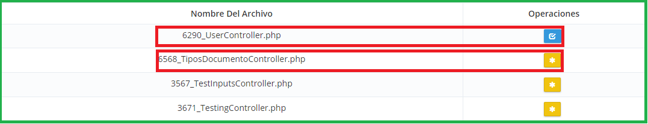

Script sin calificar

Script calificado

Imagen Diferencia entre Script calificado y sin calificar

Ahí se determina cual script ya está calificado y ya cual falta por calificar

Al presionar el botón azul de ver la calificación de cada ítem se deben tener en cuenta 2 cosas

Cuando no se realiza una calificación automática el panel aparecerá vacío como se muestra en la siguiente imagen

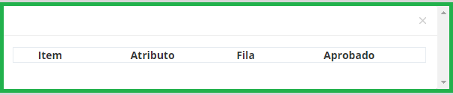

Imagen Tabla de Ítems sin Evaluar Evaluador

Aunque solo es la muestra de lo que se calificó no afecta en la nota del estudiante, cuando se califica de manera autónoma el analizador léxico guarda en base de datos los atributos y los califica por eso se muestran en la siguiente imagen

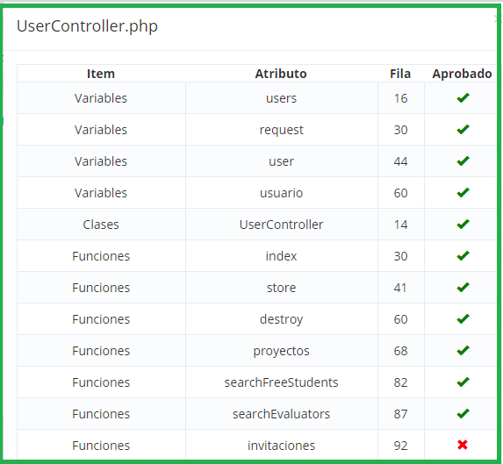

Imagen Tabla de ítems Evaluados

En el modal se muestran los ítems que se evaluó, el atributo evaluado, en que fila se encuentra y si está aprobado o rechazado

Volviendo otra vez a la tabla de los archivos de codificación, se deben calificar todos los archivos ya sean manual o automático, como adición a la vista del evaluador se muestra también el reporte generado por todos los scripts al oprimir el botón de los reportes en la parte superior

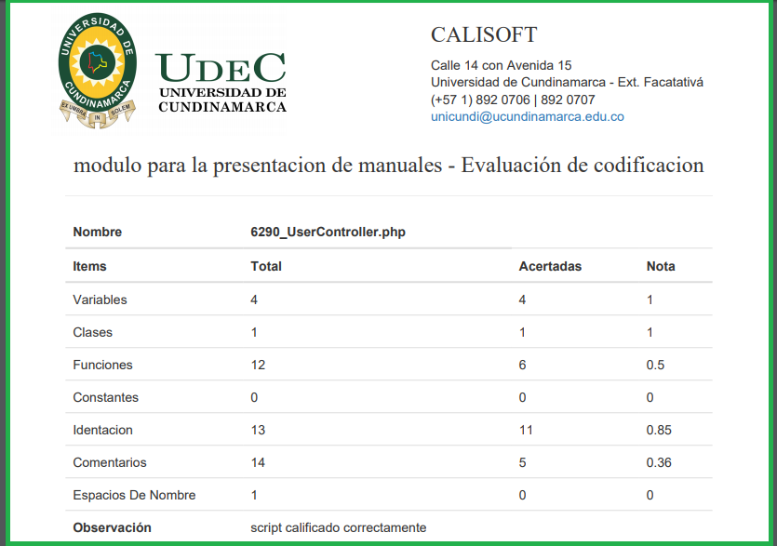

Imagen Reporte del módulo para la evaluación de codificación Evaluador

el reporte generado por todos los scripts, con las observaciones del evaluador, al final del reporte se muestra el porcentaje del índice de cohesión o aceptación que tiene el proyecto frente al módulo para la evaluación de estándares de codificación



Imagen Nota final calculando el índice de cohesión o aceptación evaluador

Volviendo a la página principal del evaluador y en el apartado de proyectos se escoge la opción de “BASES DE DATOS” como se ve en la imagen 42, el sistema redirigirá al evaluador a la siguiente vista;

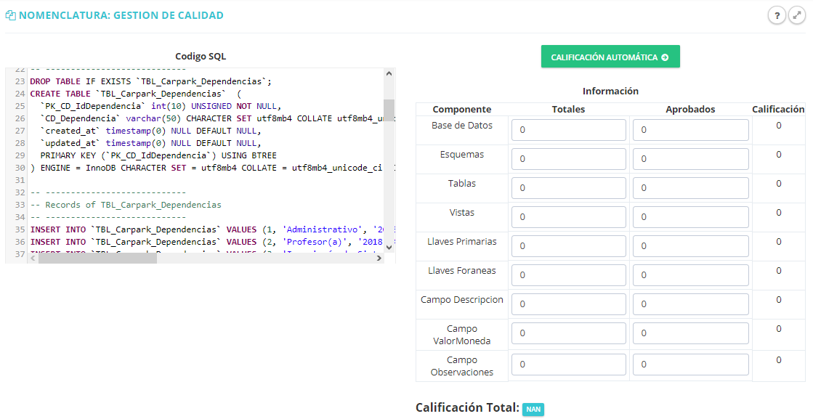

La vista general del módulo de base de datos se compone en, un modal de ayuda, en un visor de código SQL, en un botón que hará la calificación automática sin antes preguntar si se está seguro de hacer dicha calificación y un apartado donde sale una información general de los componentes, los totales, los aprobados y su respectiva calificación, donde sobresalen unos inputs donde el evaluador podrá hacer la calificación manual

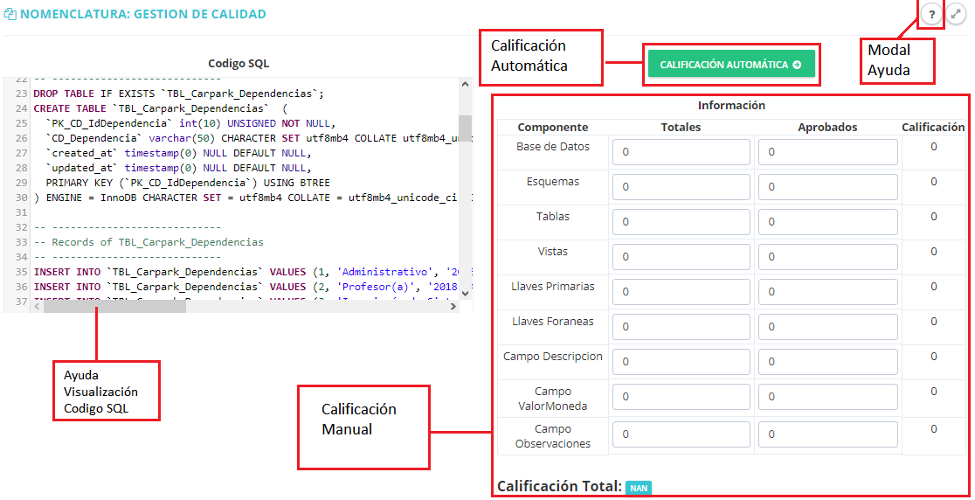

El modal de ayuda guiara al evaluador en los pasos de cada calificación.

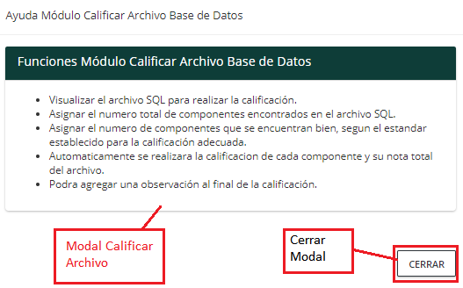

El botón de calificación automática arroja un modal que le dice al evaluador, si está seguro de hacer la calificación automática, con el respectivo botón de calificar y con el botón de cancelar.

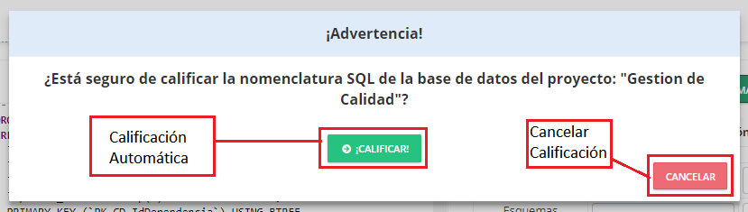

Al ejecutar la calificación automática nos saldrá un modal con la calificación de cada ítem del código SQL, mediado por los estándares dados por el mismo evaluador o administrador del software, los resultados de cada ítem son guardados en la base de datos para que consiguiente, el software genere la calificación correspondiente del código SQL.

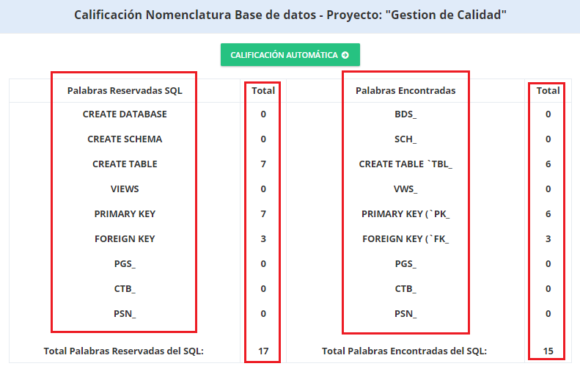

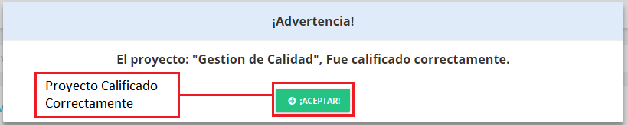

Si no se generó ningún error, saldrá un modal dando una advertencia, el cual dirá que el proyecto fue calificado correctamente.

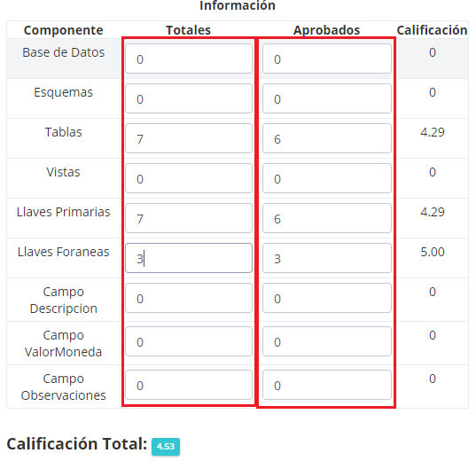

Por otra parte, en la calificación manual el evaluador, podrá editar cada input o caja de texto, apoyándose del visualizador de código, para generar la calificación automática correcta. Sin embargo, cualquier calificación que seleccione el evaluador es válida, cada calificación llegara a una misma conclusión, teniendo en cuenta que es más confiable realizar la calificación automática.

La calificacion total que genero el software, es la suma de la calificacion de cada item, teniendo encuenta que cada item tiene un valor diferente, dependiendo el estandar que se este manejando en ese momento.

Una vez se hayan realizado todas las evaluaciones en los diferentes módulos, el evaluador cuenta con dos opciones sobre el proyecto;

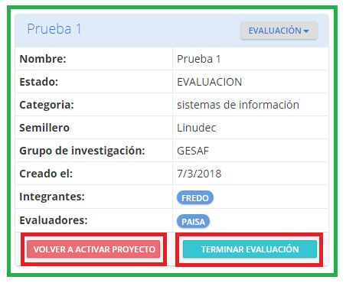

Terminar evaluación

Habilitar para correciones

Imagen Proceso final de calificación de proyectos

Una de ellas es habilitar el proyecto para que el estudiante pueda hacer las correcciones que el evaluador le haya puesto, para ello debe dar clic en el botón “VOLVER A ACTIVAR EL PROYECTO”, o finalizar el proceso de evaluación dejando la calificación que haya obtenido, para ello debe dar clic en el botón “TERMINAR EVALUACIÓN”, al oprimir este botón se finaliza el proceso de evaluación y el estudiante será notificado y podrá ver sus resultados en su dashboard.

### Desarrollador

El desarrollador es el usuario encargado de subir toda la documentación referente a su proyecto a la plataforma, la documentación engloba diagramas, bases de datos, código fuente y estructura de los formularios que emplee su proyecto, el sistema guiará al desarrollador para que realice un correcto uso de la plataforma. Al momento en que el desarrollador se registre en la página principal, el sistema lo redirigirá a la siguiente vista;

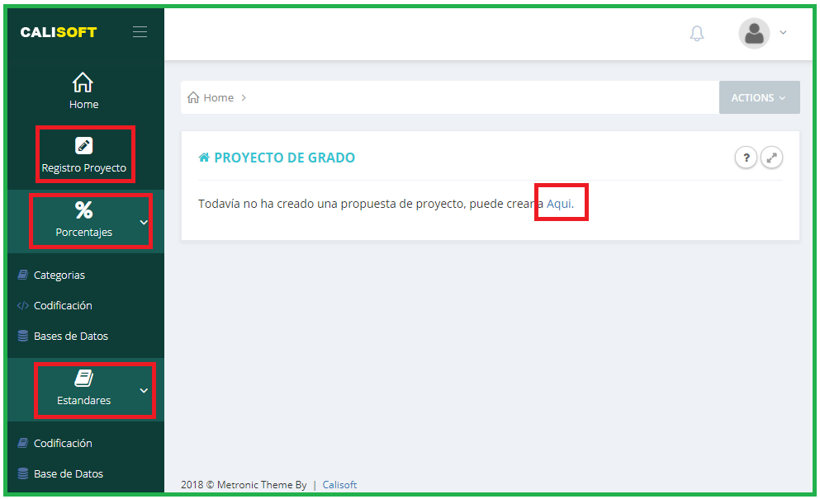

Crear proyecto

Sección informativa de estándares

Sección informativa de porcentajes

Crear proyecto

Imagen Dashboard del desarrollador

Las secciones informativas de estándares y porcentajes corresponden a las mismas vistas explicadas anteriormente en el apartado del evaluador. El desarrollador como paso inicial, deberá crear su proyecto, para ello puede dar clic en el apartado izquierda en el icono de un lápiz, o en el enlace que se encuentra en zona central de la página principal, ambos hipervínculos redirigirán al desarrollador a la siguiente vista;

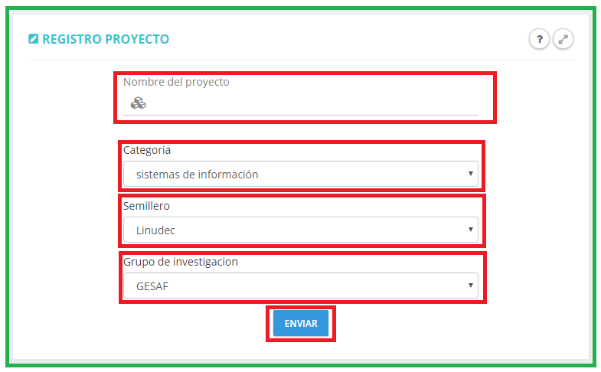

Grupo de investigación en el que se encuentra el proyecto

Botón para registrar el proyecto

Semillero en el que se encuentra el proyecto

Catergoria en la que se encuentra el proyecto

Nombre del proyecto registrar

Imagen Registro del proyecto

El nombre del proyecto debe ser único y debe corresponder al nombre del proyecto que vaya a registrar, en la sección de categoría debe seleccionar a qué categoría pertenece su proyecto, al igual que en la sección de semillero y grupo de investigación, al haber digitado el nombre del proyecto y asignado los grupos a los que pertenezca, debe dar clic en el botón enviar para crear su proyecto. Una vez creado la página principal de su dashboard se vera de la siguiente manera;

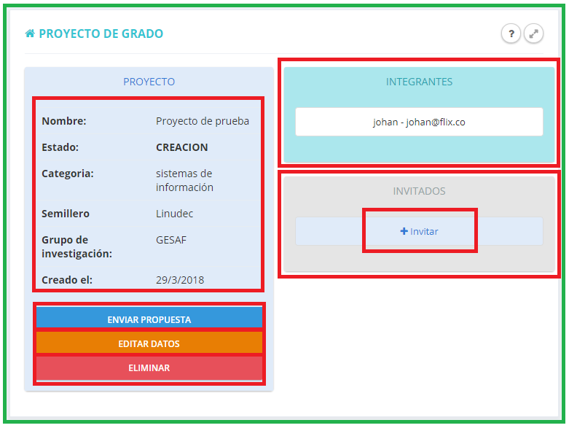

Botón para eliminar proyecto

Editar datos del proyecto

Botón para enviar el proyecto como propuesta

Botón para invitar a otros desarroladores

Información general del proyecto

Desarrolladores invitados a ser parte del proyecto

Integrantes del proyecto

Imagen Proyecto listo para enviarlo como propuesta

En la sección superior izquierda se encuentran los datos generales del proyecto, y abajo se encuentran una serie de botones que corresponden a; enviar el proyecto como propuesta con los datos que se aprecian en la parte de arriba, editar los datos del proyecto y eliminar proyecto. En la parte superior derecha se encuentra una sección que corresponde a los desarrolladores que forman parte del proyecto, si usted tiene un compañero desarrollador, deberá dar clic en el botón invitar que se encuentra en la sección de abajo. Una vez dado clic se desplegará el siguiente Modal;

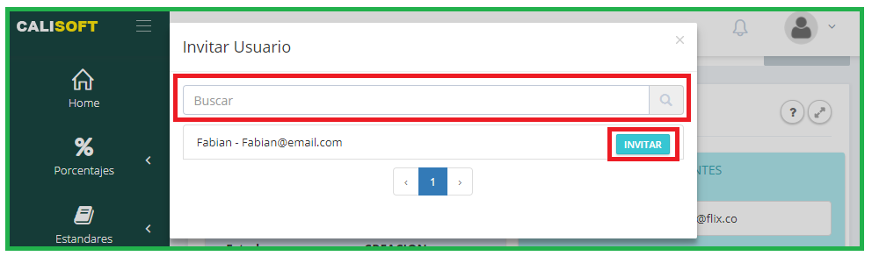

Buscar un desarroladore en especifico

Invitar desarrollador a su proyecto

Imagen Modal invitar usuario

En donde podrá buscar en particular a un usuario desarrollador que se encuentre registrado en la plataforma y dando clic en el botón “INVITAR” sobre la fila del usuario que desee invitar, el sistema enviará una notificación al usuario invitado y su página principal se actualizará de la siguiente forma;

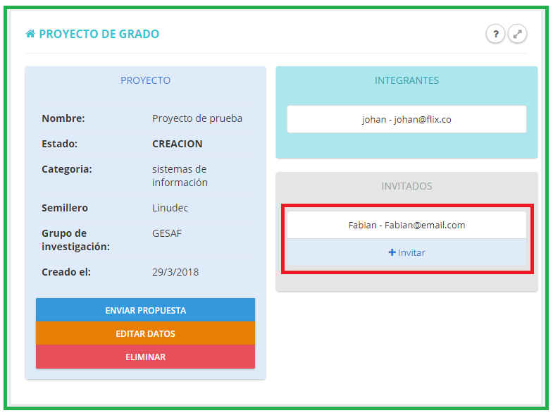

Usuarios invitados

Imagen Usuarios invitados

De esa forma se puede apreciar los usuarios desarrolladores que se encuentran invitados al proyecto, a los usuarios a quienes se les envíen notificaciones, se les mostrará la siguiente vista en la sección de notificaciones;

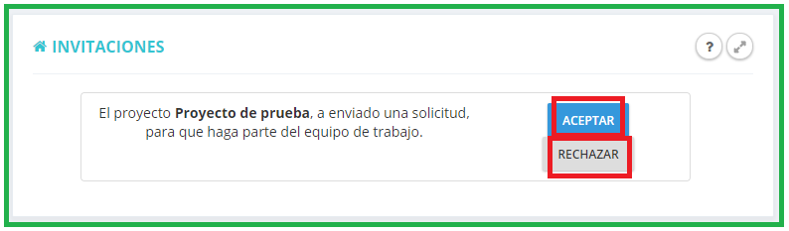

Rechazar invitación

Acepar invitación al proyecto

Imagen Aceptar invitación

En donde el usuario invitado tiene la decisión de incorporarse al proyecto al que se le invito, o no, si escoge la opción de aceptar la invitación, automáticamente aparecerá el proyecto en su página principal y la vista al usuario que envió la invitación se actualizará de la siguiente manera;

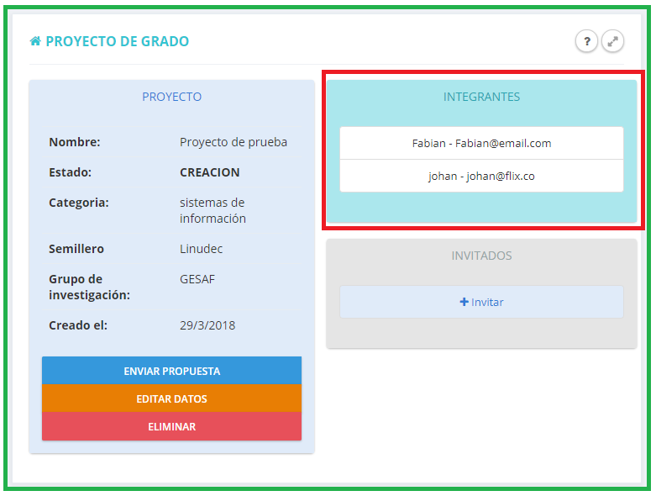

Sección de integrantes actualizada

Imagen Sección de integrantes actualizada

Informando qué usuarios hacen parte del proyecto. Al verificar los datos del proyecto y sus integrantes, el desarrollador debe dar clic en el botón “ENVIAR PROPUESTA”, el sistema notificará al administrador y este procederá a aceptar o rechazar el proyecto, si el proyecto es aceptado, el administrador procederá a asignar evaluadores al proyecto y la vista principal del desarrollador se actualizará de la siguiente forma;

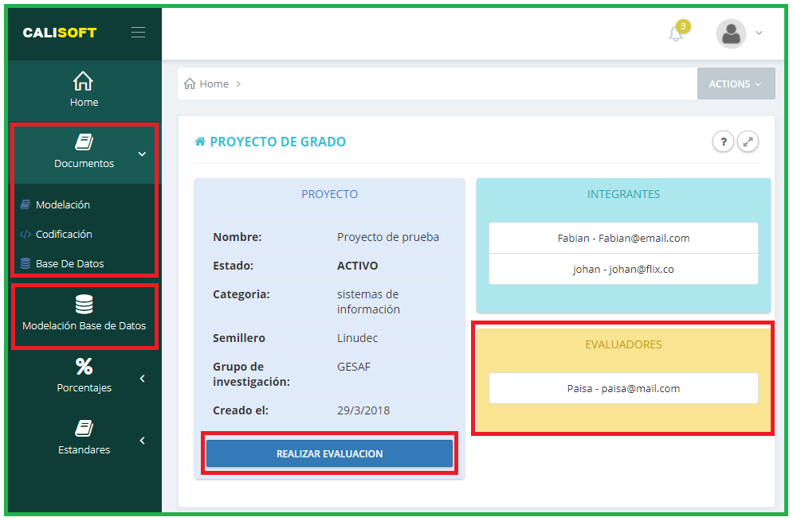

Apartado para modelar la base de datos del proyecto

Apartado para subir documentación del proyecto

Evaluadores asignados

Botón para cambiar el estado del proyecto a “Evaluación”

Imagen Proyecto listo para evaluación

En donde se podrá ver los evaluadores asignados, al lado izquierdo se habilitarán las secciones de documentación y modelación de base de datos, y en la parte central se activará un botón para modificar el estado del proyecto a “Evaluación” una vez modificado el estado, ya no se podrá cambiar el estado ni modificar la documentación. Como primer paso, el desarrollador debe subir los diagramas de su proyecto, para ello debe ir a la sección de documentos y dar clic en “Modelación” y el sistema lo redirigirá a la siguiente vista;

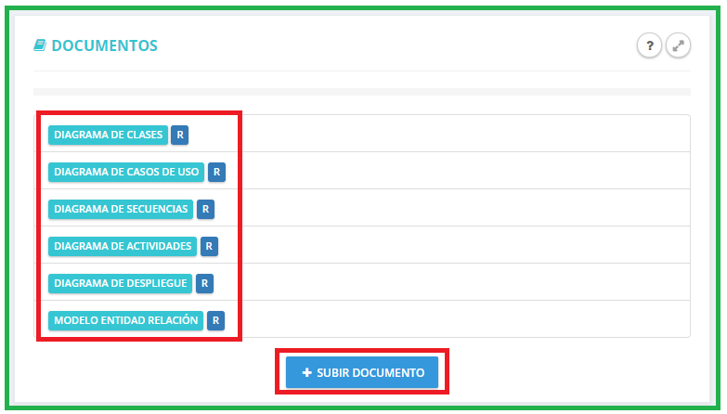

Botón para subir un documento

Tipos de diagramas que deben adjuntar

Imagen Vista de documentación, desarrollador

La vista mostrará los tipos de documentos que debe subir el desarrollador y en la parte inferior se sitúa un botón que al oprimirlo desplegará un modal que será necesario para subir la documentación, la vista del modal es la siguiente;

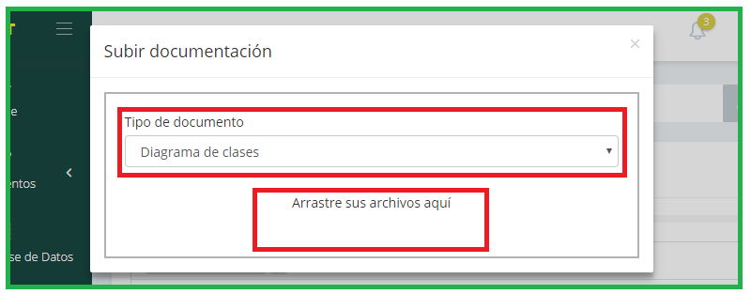

Sección para arrastrar los docuemntos

Escoger el tipo de documento que va a subir

Imagen Modal para subir documentación

El modal cuenta con dos secciones, una para escoger el tipo del documento que va a subir, y una segunda sección que por la cual usted podrá subir la documentación a la plataforma, sólo basta que arrastre el documento en formato “Pdf.” Y el sistema automáticamente subirá a la base de datos el documento, sólo tenga en cuenta que antes de arrastrar el documento debe seleccionar el tipo al que corresponda. Una vez subido un documento la vista se actualizará de la siguiente forma;

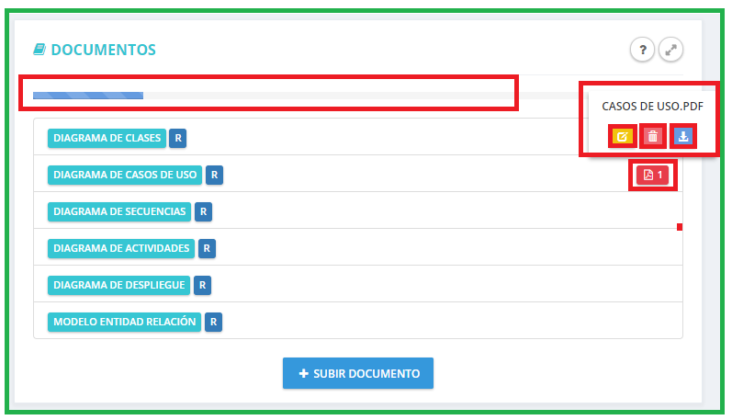

Icono que representa a un documento

Eliminar documento

Editar dicumento

Menú desplegable

Descargar documento

Barra de progreso

Imagen Opciones de la documentación

Aparecerá una barra de progreso en la parte superior que una vez llena, significará que el desarrollador ha subido todos los documentos requeridos para el sistema, en cada fila de los tipos de documentos aparecerá un icono que representa a un documento que subió el desarrollador, y al dar clic sobre él, se desplegará un menú con tres botones, uno para editar el documento, otra para eliminar el documento y el tercero para descargar el documento.

Como segundo paso, el desarrollador debe subir los archivos correspondientes al módulo para la evaluación de estándares de codificación, para ello debe ir a la sección de documentos y dar clic en “Codificación” y el sistema lo redirigirá a la siguiente vista

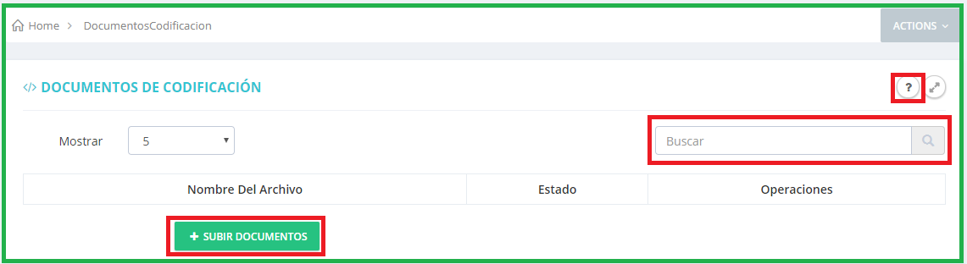

Barra de busqueda de archivos

Modal de ayuda

Boton para subir los archivos de codificación

Imagen Primera Vista del módulo de codificación

En la vista se encuentra una barra de búsqueda de archivos que ayuda al desarrollador a filtrar la búsqueda por una palabra, también encontrara un modal de ayuda que al presionar se desplegara un menú de ayuda y un botón de cerrar para cerrar el modal

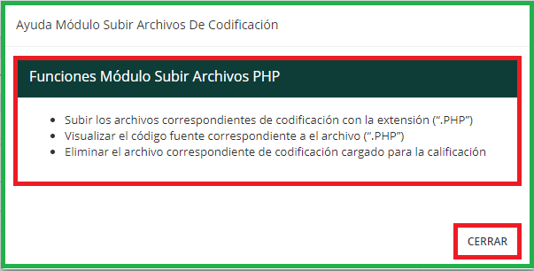

Boton para cerrar el modal de ayuda

Menu de ayuda al usuario

Imagen Modal de ayuda para subir archivos de codificación

Volviendo a la vista actual para subir los archivos correspondientes a él módulo de codificación es oprimir el botón de subir documentos, luego se desplegará un dropzone con la siguiente ventana

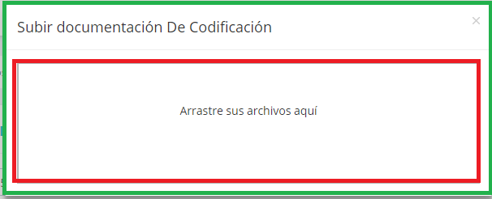

Ventana para subir archivos

Imagen Panel de carga para subir Archivos de codificación

En este caso se puede arrastras los archivos con la extensión (.PHP) o dando click en el dropzone se despegará una ventana de búsqueda para los archivos, luego

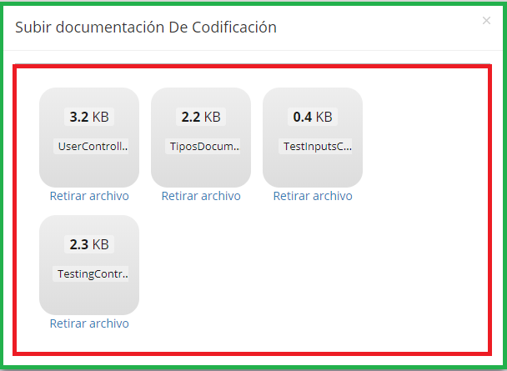

Visualizacion de los archivos

Imagen Panel de Carga con Archivos de codificación

Luego de haber cargado los archivos de codificación correctamente se desplegará una tabla con el listado de archivos

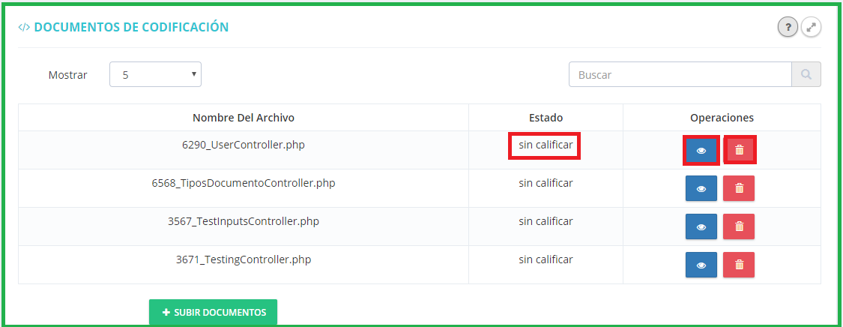

Eliminar Archivo

Visualizacion el codigo fuente

Estado de el archivo

Imagen tabla de listado de archivos de codificación estudiante

El estado del archivo cambia respectivamente luego que el profesor asignado se encargue de realizar la calificación del script, existen 2 operaciones para realizar, con el documento, la primera es eliminar el script para no ser calificado, en caso de subirlo erróneamente, se desplegara la siguiente ventana

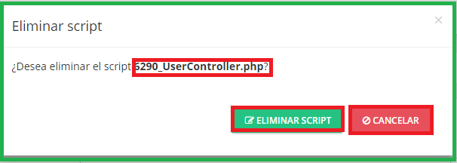

Boton de cancelar accion

Nombre de el archivo

Boton de eliminar Script

Imagen Modal para eliminar un Script

Trae el nombre del archivo para verificar el archivo seleccionado sea correcto, en el modal hay 2 botones eliminar script correctamente o cancelar acción y volver a la tabla de scripts

Volviendo a la tabla de scripts, la segunda operación es el modal de visualización del código fuente, presionando el botón azul con el ojo se desplegará la siguiente vista

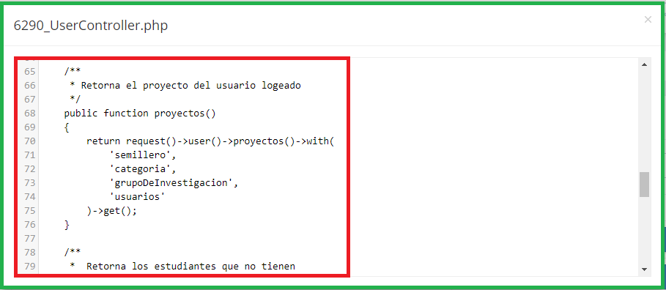

Visualizacion del codigo

Imagen Panel de Visualización del código del desarrollador

Como tercer paso, el desarrollador debe subir el archivo SQL correspondiente a su proyecto, esto será verificado por el evaluador del proyecto, para ello debe ir a la sección de documentos y dar clic en “Base de Datos” y el sistema lo redirigirá a la siguiente vista;

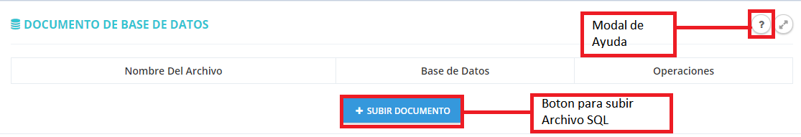

Imagen 84 Primera Vista del módulo de codificación

En la vista se encuentra un modal, que al presionar se desplegara un menú de ayuda y un botón de cerrar para cerrar el modal.

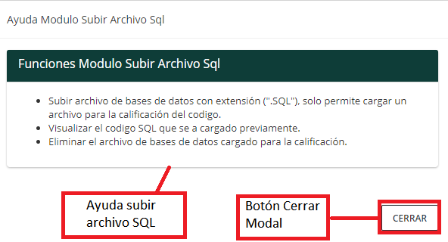

Imagen 85 Modal de ayuda para subir archivos de codificación

En la vista se encuentra un botón que permite subir el archivo SQL, y el cual genera la siguiente vista en un modal.

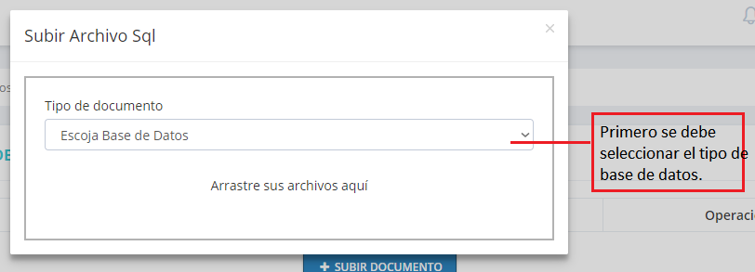

Teniendo en cuenta, el tipo de base de datos, y que la extensión del archivo tenga que ser “.SQL”.

Sin omitir que primero se selecciona el tipo de base de datos y después si se puede arrastrar o subir el archivo.

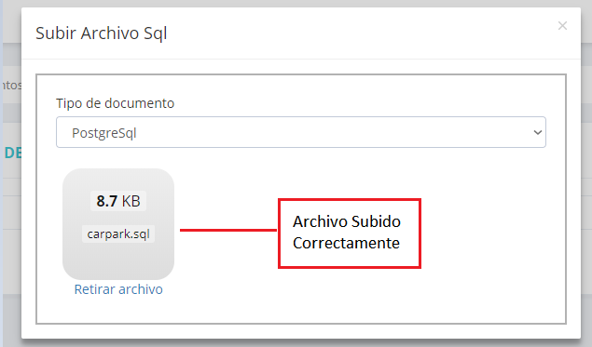

Cuando en la vista aparezca el peso del archivo y el nombre del archivo, esto quiere decir que se subió correctamente.

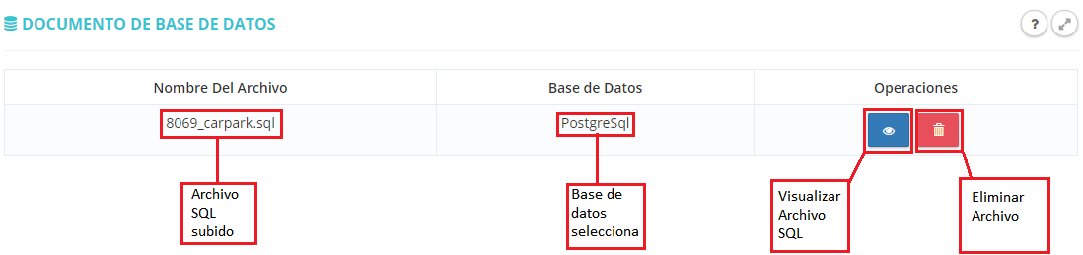

Después de haber subido correctamente el archivo, aparece una vista, que contiene el nombre del archivo SQL que se subió, el tipo de base de datos que se seleccionó y unas operaciones que son, visualizar el archivo SQL o eliminar el archivo SQL.

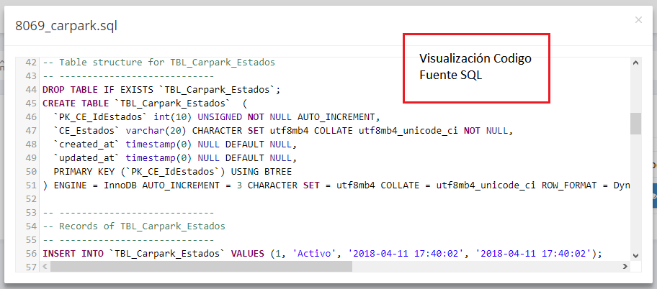

La Visualización del archivo le permite al alumno o desarrollador, estar seguro, si el archivo SQL que subió si fue subido correctamente a la base de datos.

De igual manera el desarrollador, podrá eliminar el archivo por si es necesario alguna corrección, teniendo en cuenta que el proyecto ya no esté en fase de calificación, por lo cual no dejara eliminar o subir un nuevo archivo.

Como cuarto paso, el desarrollador dispondrá de una interfaz gráfica, que le permitirá, diseñar y modelar la base de datos del proyecto correspondiente, esta herramienta es de uso opcional, para ello debe dar clic a la sección de Modelación Base de Datos y el sistema lo redirigirá a la siguiente vista;

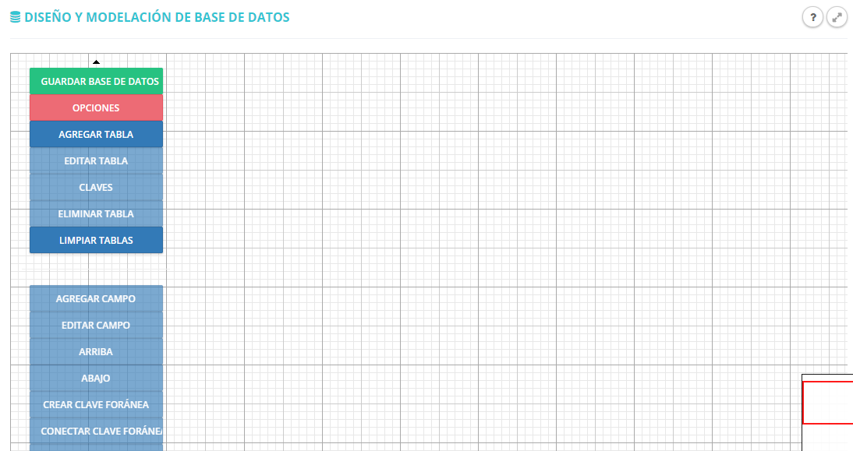

Esta vista tiene como fin ayudarle al estudiante o desarrollador en su diseño de la base de datos, teniendo en cuenta que este mismo le generara el código SQL, y si el desarrollador lo dispone, puede usar el código SQL, para hacer su calificación o evaluación en el módulo de base de datos.

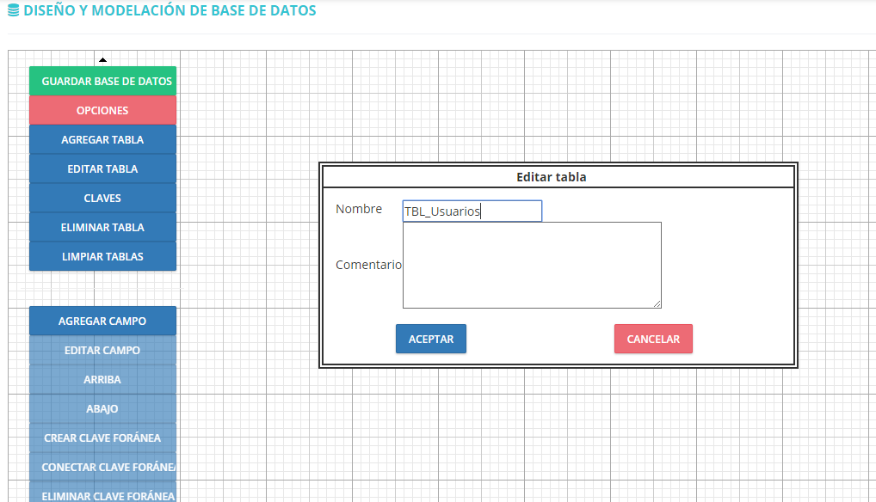

La anterior, es una vista el cual permite dar a conocer que la interfaz es muy intuitiva a la hora de hacer uso de alguna herramienta, como lo es crear tablas, campos, llaves foráneas, o para generar el código SQL.

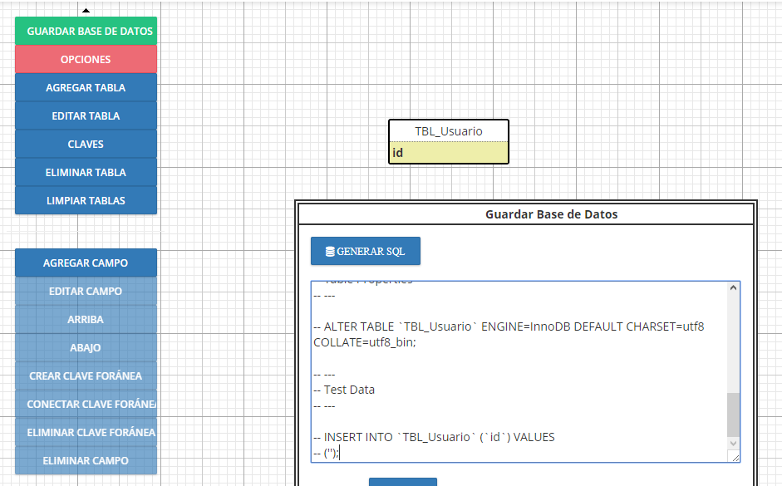

Una vez subida toda la documentación del proyecto, el desarrollador debe proceder a la página principal de su dashboard y dar clic en el Botón “REALIZAR EVALUACIÓN”, de esta forma se cambia el estado del proyecto, el evaluador es notificado y procederá a revisar toda la documentación que el desarrollador subió al sistema. Tenga en cuenta que una vez modificado el estado del proyecto no podrá realizar ningún cambió a la documentación. La vista principal del desarrollador se actualizará de la siguiente forma;

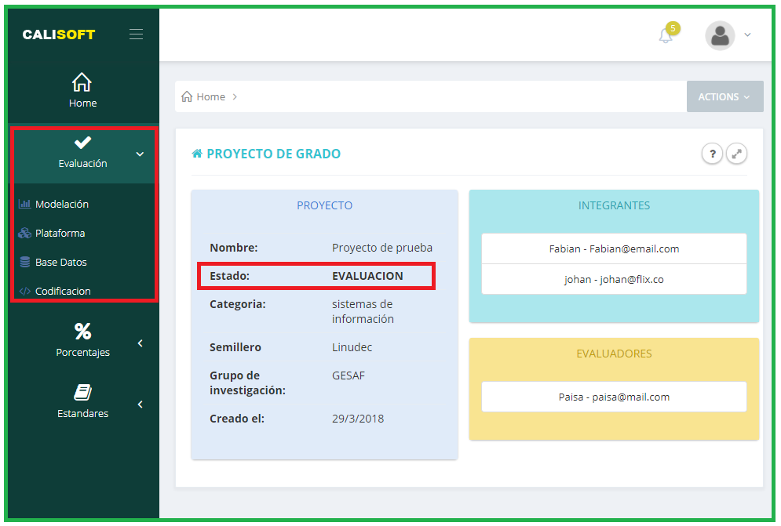

Estado del proyecto

Sección de evaluación

Imagen Proyecto en estado de evaluación

Modificando el estado a “EVALUACIÓN” y agregando una sección de evaluación, donde el desarrollador podrá ver los resultados de la evaluación del evaluador sobre su documentación. Para ver los resultados de los diagramas, el desarrollador debe dirigirse a la sección de evaluación y dar clic en el apartado de “Modelación” y el sistema lo redirigirá a la siguiente vista;

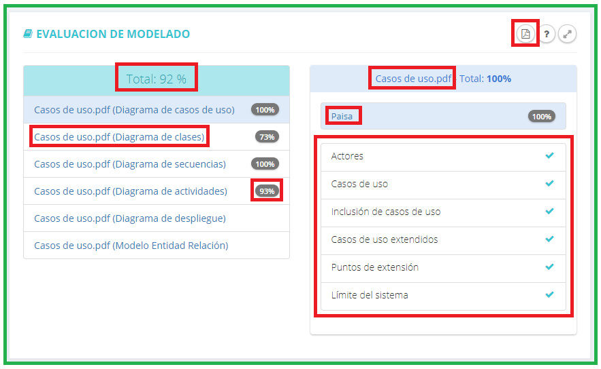

Reporte

Nombre del evaluador

Nombre del documento y tipo de diagrama al que pertenece

Porcentaje de evaluación

Nombre del documento

Calificación de los componentes

Porcentaje del total de evaluación

Imagen Vista de resultados de evaluación de modelado, desarrollador

En donde puede observar la calificación que cada evaluador ha hecho sobre sus diagramas, donde puede dar clic en cada uno de los hipervínculos de la derecha y automáticamente se actualizará el apartado de la derecha, mostrando el nombre del evaluador que realizó la evaluación y los componentes que aprobó o reprobó, en la parte superior puede observar el porcentaje total que llevan los diagramas evaluados, además, si desea descargar un reporte de su evaluación, puede dar clic en el icono con forma de hoja que se encuentra en la parte superior derecha y automáticamente se descargará un reporte con el formato de la Universidad de Cundinamarca.

Para la sección de evaluación de plataforma, el desarrollador debe de realizar unos pasos, ir a la sección de evaluación y dar clic en el apartado de plataforma, a continuación, el sistema lo redireccionará a la siguiente vista;

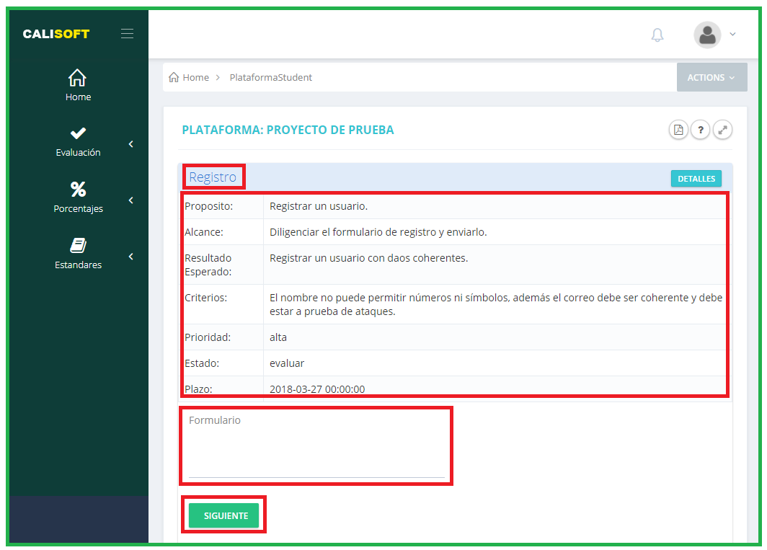

Botón para interpretar el texto JSON

Formulario en formato JSON

Detalles del caso prueba

Nombre del caso prueba

Imagen Vista caso pruebas, desarrollador

Sólo se puede acceder a este apartado cuando un evaluador crea un caso prueba, en ese momento el desarrollador es notificado y sabrá que ya puede ingresar a este módulo. En este módulo el desarrollador puede ver todos los caso prueba que se creen, por medio de los detalles podrá tener una idea más clara de los propósitos que espera el evaluador, en este ejemplo el caso prueba corresponde a un registro, entonces, el desarrollador debe ir por medio del navegador a la página donde se encuentre el formulario de registro de su proyecto, una vez estando sobre la página, se debe hacer uso de la extensión de Calisoft como se ve a continuación (Esta extensión se enseña a instalar en el manual de instalación de Calisoft). Debe dar clic derecho y seleccionar inspeccionar y en el siguiente apartado encontrará la extensión;

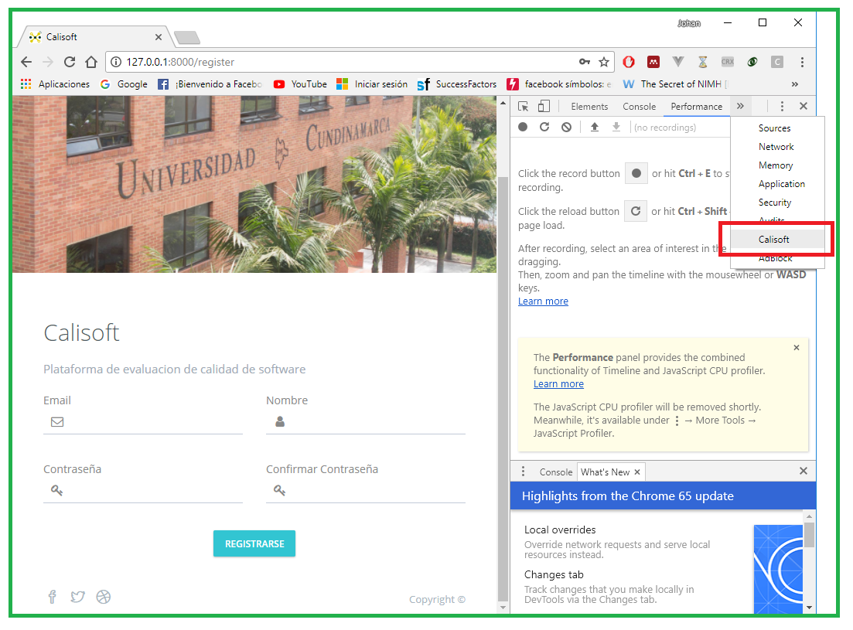

Acceso al menú de la extensión

Imagen Ubicación de la extensión de Calisoft

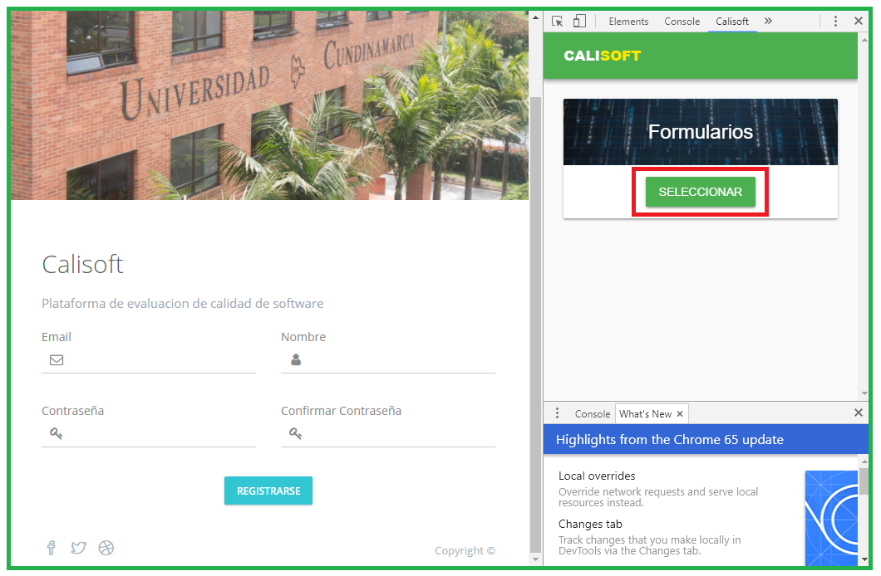

Botón para buscar formulariosen el código HTML

Imagen Estructura de la extensión de Calisoft

Al dar clic en el botón “SELECCIONAR” automáticamente el sistema diferenciará las etiquetas que corresponden a un formulario de todo el código HTML de la página, y procederá a pintar un rectángulo sobre el formulario, el desarrollador debe dar clic sobre el rectángulo que se ubica sobre el formulario de su interés, como se ve a continuación;

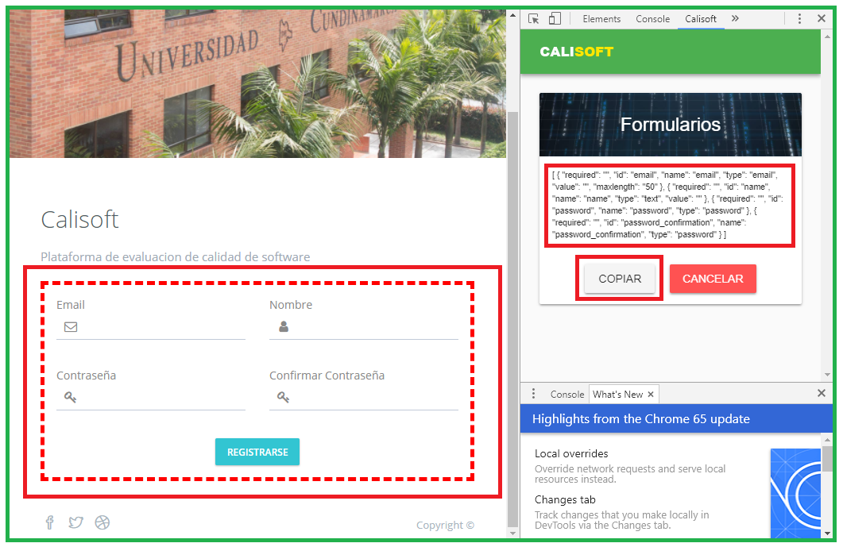

Cuadrante que se dibuja sobre los formularios

Atributos del formulario

Botón para copiar el texto en el portapapeles

Imagen Obtención de atributos de un formulario

Así se obtendrán todos los atributos del formulario y se observarán en un recuadro de la extensión, los atributos se guardan en un formato JSON, el desarrollador debe dar clic en el botón “COPIAR” y el texto se copiará en el portapapeles, ahora debe dirigirse a la vista que corresponde a la imagen 88 y pegar el texto JSON y dar clic en el botón “SIGUIENTE” y el sistema interpretará el texto y mostrará el siguiente modal;

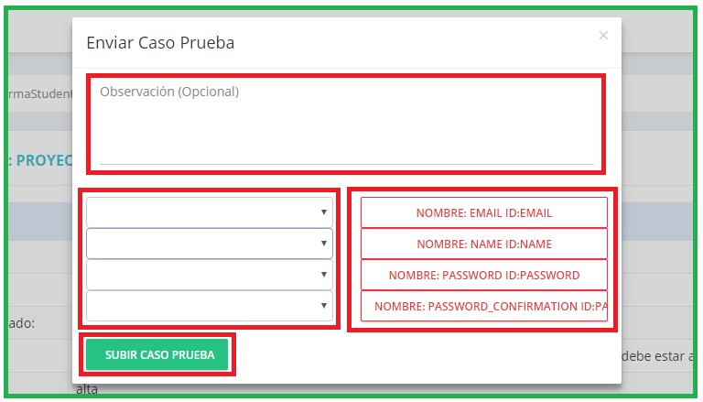

Atributos name y id de los inputs encontrados

Escoger si el input pertenece a el nombre de una persona

Observación sobre el formulario enviado

Botón para subir caso prueba

Imagen Modal para enviar caso prueba. desarrollador

Donde el desarrollador puede adjuntar una observación que desea que vea el evaluador, en la zona de abajo se encuentra una serie de opciones para escoger qué input evalúa el nombre de una persona, a la parte derecha se ilustran los nombres e ID’s de los inputs encontrados en el código HTML con el objetivo de que del desarrollador pueda diferenciarlos fácilmente, una vez realizadas las opciones anteriores se debe proceder a dar clic en el botón “SUBIR CASO PRUEBA” y el sistema notificará al evaluador para que realice el proceso de Testing sobre el formulario. El sistema notificará al desarrollador cuando sus casos de prueba pasen por el testeo. Cuando eso suceda, el caso prueba en la vista de plataforma se actualizará de la siguiente forma;

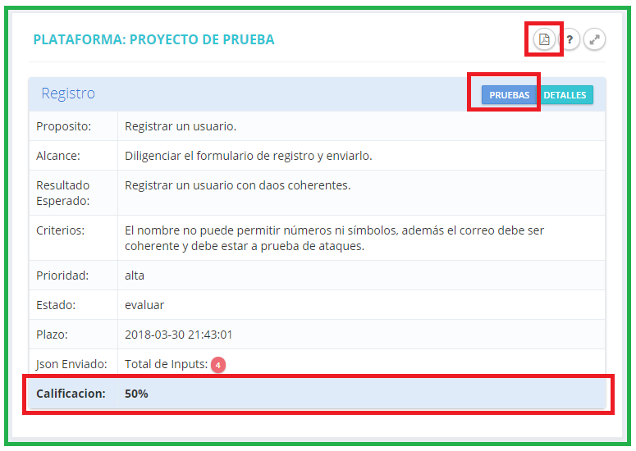

Ver reporte es formato pdf.

Detalles de las pruebas realizadas

Calificación obtenida

Imagen Resultados de la calificación de los casos de prueba, desarrollador

El desarrollador puede observar en la parte inferior la calificación que obtuvo, se habilitará un botón “PRUEBAS” que al dar clic se despliega el siguiente modal;

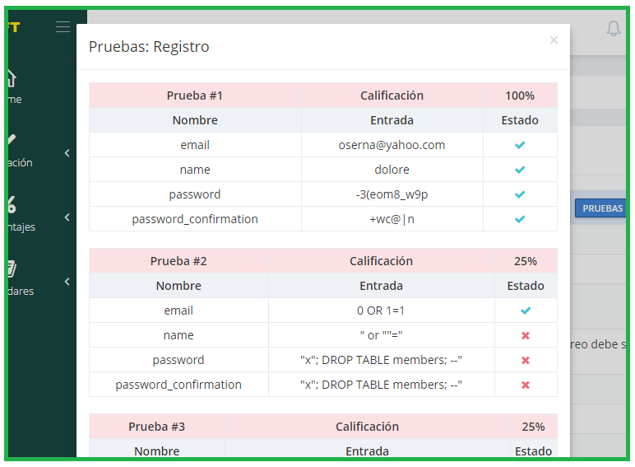

Imagen Modal detalles de la evaluación del caso prueba

En donde el desarrollador puede ver con detalle los parámetros que uso el sistema sobre sus inputs y así ver en que fallo en el proceso de evaluación, si el evaluador desea, puede volver a activar el proyecto para que el desarrollador realice las correspondientes correcciones. Si el desarrollador desea un reporte para agendar a su proyecto, puede dar clic en el icono de “hoja2 que se encuentra en la parte superior y podrá descargar el reporte en formato pdf. La estructura del reporte es la siguiente;

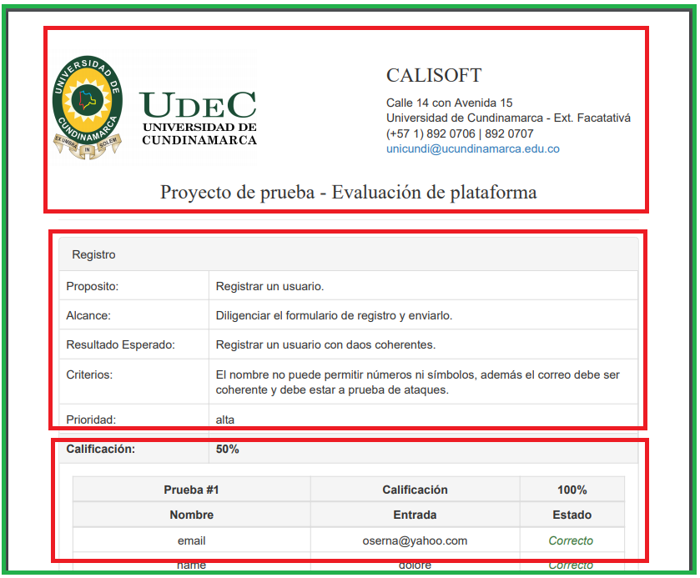

Detalles de los parámetros que se usaron en cada input

Detalles del caso prueba

Información de la Universidad de Cundinamarca

Imagen Reporte de calificación del caso prueba

El reporte dispondrá de los datos generales de la Universidad de Cundinamarca, acompañado de los detalles del caso prueba y debajo se encuentra de manera detallada los parámetros que se usaron en el proceso de calificación en cada uno de los inputs que contenía el formulario tipo JSON que subió el desarrollador.

Para ver los resultados de la codificación, el evaluador debe dirigirse a la sección de evaluación, dar clic en el apartado de “Codificación” y el sistema lo redirigirá a la siguiente vista

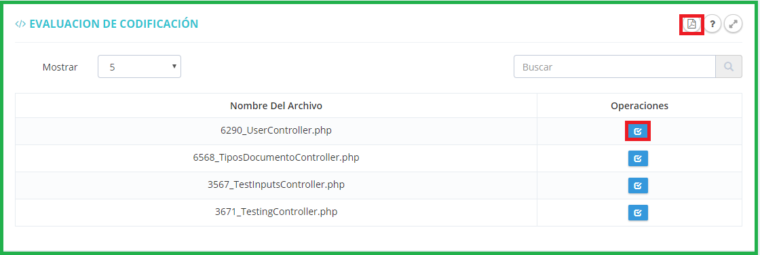

Boton Modal de los items evaluados

Reporte final de todos los Scripts

Imagen Panel de Archivos de codificación calificados en la vista del desarrollador

En el panel de scripts se observan los archivos que se calificaron, se debe tener en cuenta 2 casos, el primero que el evaluador haya calificado de manera manual el script por lo que el modal aparecería vacío, no es de preocuparse



Imagen Tabla de Ítems sin Evaluar en la vista del desarrollador

No aparecerá nada ya que el analizador léxico no se ejecutó y por ende no se llenó la base de datos con los ítems del código el segundo caso, que el evaluador haya realizado una calificación automática por lo que al presionar el botón azul aparecerá este modal



Imagen Tabla de Ítems evaluados en la vista del desarrollador

En el modal se muestran los ítems que se evaluó, el atributo evaluado, en que fila se encuentra y si está aprobado o rechazado

se muestra también el reporte generado por todos los scripts al oprimir el botón de los reportes en la parte superior de la tabla donde se muestra el listado de los archivos de codificación



Imagen Reporte del módulo para la evaluación de codificación Desarrollador

el reporte generado por todos los scripts, con las observaciones del evaluador, al final del reporte se muestra el porcentaje del índice de cohesión o aceptación que tiene el proyecto frente al módulo para la evaluación de estándares de codificación



Imagen Nota final calculando el índice de cohesión o aceptación Desarrollador

# CONTROL DE CAMBIOS DEL MANUAL

|  |  |  |  |
| --- | --- | --- | --- |
| Actualización Nro. | Descripción del cambio | Versión del aplicativo | Fecha de cambio |
|  |  |  |  |
|  |  |  |  |
|  |  |  |  |
|  |  |  |  |

